**MASARYKOVA UNIVERZITA**

PEDAGOGICKÁ FAKULTA

Katedra primární pedagogiky

**Realizace environmentální výchovy a venkovní výuky v mateřské škole a lesní mateřské škole**

Bakalářská práce

**Brno 2021**

**Vedoucí práce: Vypracovala:**

Mgr. Kateřina Ševčíková Anna Rohrerová

Anotace

Teoretická část práce je věnována základním aspektům environmentální výchovy řešených v Rámcovém vzdělávacím programu pro předškolní vzdělávání a tomu, jakými cíli, tématy a metodami se environmentální výchova v předškolním vzdělávání zabývá. Taktéž je zde zmínka o lesních mateřských školách a o venkovní výuce, kde probíhá, jaké přináší benefity a jak je důležitá přímá zkušenost dítěte s přírodou.

V empirické části jsou uvedeny odlišnosti realizace environmentální výchovy a venkovní výuky v lesní mateřské škole a mateřské škole. Ke zjištění těchto odlišností mi pomáhá vytvořený dotazník, cílený na pedagogické pracovníky lesních mateřských škol a mateřských škol. Ptám se na průběh venkovní výuky, začlenění environmentální výchovy, mapuji povědomí o environmentální výchově a porovnávám využití pomůcek a ekoher v lesních mateřských školách a mateřských školách.

Annotacion

Klíčová slova

Environmentální výchova a vzdělávání, lesní mateřská škola, mateřská škola, předškolní vzdělávání, příroda, školní zahrada, venkovní výuka

Keywords

Environmental education, forest kindergarten, kindergarten, preschool education, nature, school garden, outdoor learning

Prohlášení

„Prohlašuji, že jsem bakalářskou práci vypracovala samostatně, s využitím pouze citovaných pramenů, dalších informací a zdrojů v souladu s Disciplinárním řádem pro studenty Pedagogické fakulty Masarykovy univerzity a se zákonem č. 121/2000 Sb., o právu autorském, o právech souvisejících s právem autorským a o změně některých zákonů (autorský zákon), ve znění pozdějších předpisů.

Souhlasím, aby práce byla uložena na Masarykově univerzitě v Brně v knihovně Pedagogické fakulty a zpřístupněna ke studijním účelům.“

V Uherčicích dne .................. Anna Rohrerová

........................................

Seznam zkratek

EV – environmentální výchova

LMŠ – lesní mateřská škola

MŠ – mateřská škola

MŠMT – Ministerstvo školství mládeže a tělovýchovy ČR

RVP PV – Rámcový vzdělávací program pro předškolní vzdělávání

ŠVP – školní vzdělávací program

Úvod

V bakalářské práci se zabývám tématem zaměřeným na realizaci EV a venkovní výuky v MŠ a LMŠ.

Důvod volby tématu souvisí s mým dětstvím, kdy pro mě začaly být jakékoliv změny náročné a stávaly se výzvami. Proto jsem vždy tíhla blíže k přírodě, která mi zaručovala jakousi jistotu. Pojmem EV se zabývám, protože mi přibližuje školství plné změn a výzev k přírodě, což mě činí klidnější a šťastnější.

Další pojem, který se objeví v mé bakalářské práci, je venkovní výuka. Ta mi evokuje každotýdenní skautské schůzky, prozkoumávání lesa, řeky a jiných společenství (ekosystémů), víkendové výlety do jeskyní a okolních kopců a mnohé další aktivity. To vše mi dodnes vyvstává na mysl, častěji než sezení ve školních lavicích.

Hledala jsem spojitost mezi EV a venkovní výukou a narazila jsem před pár lety na fenomén LMŠ. Začala jsem se zajímat o režim a náplň těchto zařízení a kde v mém okolí se nachází. Koncept LMŠ se mi líbil, avšak když jsem uvažovala nad zařízením své budoucí praxe a práce, LMŠ se v mém seznamu neobjevila. Přemýšlela jsem, čím je to způsobeno a došla jsem k názoru, že i přes mé výše zmíněné ideály, které LMŠ naplňuje, jsem si ji nevybrala, protože s ní nemám žádnou zkušenost (ucelený názor a dostatečné informace).

Rozhodla jsem se tedy vzít mně blízká témata – EV a venkovní výuku, a zaměřit se na jejich realizaci v MŠ a LMŠ, abych potřebné zkušenosti s LMŠ získala.

Za cíl jsem si stanovila zjistit odlišnosti realizace environmentální výchovy a venkovní výuky v LMŠ a MŠ. Materiál ke srovnání získávám prostřednictvím vlastního dotazníku.

1. Teoretická část
2. Environmentální výchova

V první kapitole se věnuji začátkům EV, jejím cílům v předškolním vzdělávání a jak ji máme přiblíženou v RVP PV. Je zde také zmínka o roli pedagoga, metodách a tématech, kterých se v EV v předškolním vzdělávání dotýkáme.

* 1. Začátky environmentální výchovy

Abychom lépe porozuměli EV (tak jak ji chápeme u nás v ČR) musíme se zaměřit na vývoj terminologie, předcházející této problematice.

Jak uvádí Máchal (1996, s. 18–19), Dr. J. Čeřovský a prof. E. Olšanská. v šedesátých letech začínají běžně používat pojem *výchova k ochraně přírody.* (Dr. Čeřovský také jako jeden z prvních představil již roku 1970 termín „environmental education“.) Dále Máchal pokračuje slovy: „Ke komplexnějšímu termínu *výchova k péči o životní prostředí* se přechází s postupným prohlubováním a rozšiřováním cílů, obsahu i forem této oblasti výchovy počátkem sedmdesátých let“ (1996, s. 18–19). V tomto období se vychází vstříc ochráncům přírody, a tak se stává poznávání a ochrana přírody významnou náplní organizací, jako je skauting a pionýři (Máchal, 1996).

Ještě před ustáleným slovním spojením EV se terminologie točila především kolem pojmu ekologie (se kterým bývá EV chybně ztotožňována a zaměňována). Avšak ekologie má odlišný význam. „Ekologie je vědní obor, který se zabývá vztahy mezi jednotlivými organismy a jejich prostředím a mezi organismy navzájem. Tyto vztahy a závislosti jsou předmětem studia ekologie (často je proto označována jako věda o souvislostech v přírodě)“ (Horká, 1994, s.4).

Přibližně od poloviny osmdesátých let se začíná mluvit o ekologické výchově a jejím zasazení do výchovně vzdělávacího procesu dětí. „Ekologickou výchovu chápeme komplexně jako proces: 1. poznávání životního prostředí, 2. utváření a rozvíjení hodnotících vztahů (postojů) včetně etického a estetického hodnocení, 3. rozvíjení šetřeného a odpovědného jednání“ (Horká, 1994, s. 5).

Když to rozvedeme, tak „ekologická výchova směřuje k utváření ekologické kultury osobnosti, zahrnující komponentu:

* 1. poznávací (kognitivní) – představuje souhrn poznatků k uvědomění si složitosti a propojenosti vztahů mezi lidskou činností a procesy v biosféře,
  2. postojovou (hodnotící) – v ní se promítá emocionální vztah k přírodnímu prostředí a etické i estetické hodnocení,
  3. činnostní (přetvářející) – zahrnuje odpovědné a šetřené jednání, tzn. osvojení si ekologicky šetřeného životního stylu, aktivní účast na účinné péči o životní prostředí“ (Horká, 1994, s. 5).

V návaznosti na proces ekologické výchovy a předmět ekologie jako vědního oboru ve školství postupem času vzniká a tříbí se pojem EV: „Environmentální výchova je termín zaváděný ministerstvem životního prostředí do konce devadesátých let minulého století. Ukazuje možné způsoby potřebné k dosažení pozitivních změn v životním prostředí. Vychovává k odpovědnému vztahu k přírodě a pochopení její nenahraditelné ceny pro život všech. Věnuje se budování správných hodnot, postojů a kompetencí k péči o přírodu“ (Leblová, 2012, s. 15–16).

Dnes se již pojem EV běžně používá. S ním také spojený a čím dál častěji používaný termín globální výchova a výchova k udržitelnému rozvoji.

Samotný pojem *výchova* lze definovat jako „záměrné, cílevědomé působení, které je zaměřeno na všestranné formování osobnosti vychovávaného jedince. Připravuje jedince na život ve společnosti“ (Svobodová & Šmahelová, 2007, s. 20).

Jelikož se o výchově a vzdělávání někdy hovoří jako o jednotném procesu, objevuje se snaha označení zjednodušit a použít jednoslovný pojem, a to překladem z angličtiny, kde výchova i vzdělávání jsou nazývány jednoznačně a jednoslovně – education (česky edukace) (Svobodová & Šmahelová, 2007, s. 47).

* 1. Cíl environmentální výchovy v předškolním vzdělávání

Dříve se mnozí vědci, pedagogové a filozofové zabývali výchovou a vzděláváním člověka, kdy s přírodou bylo nakládáno jako s jednou ze složek edukačního procesu. Již Rousseau tvrdil: „Všechno, čeho se nám při narození nedostává a bez čeho se jako dospělí neobejdeme, nám dává výchova. Této výchovy se nám dostává od přírody, od lidí i od věcí“ (Rousseau & Cach, 1967, s. 53). Na to ve své knize reaguje Pavlovská et al. slovy: „Aby byla výchova účinná, je nutno výchovu lidmi a věcmi uvést do souladu s cílem, ke kterému jde příroda. (Možno chápat tak, že příroda nám dala určité vlohy, které bychom měli rozpoznat a výchovu lidmi a prostředím, věcmi, podřídit tomu, abychom tyto vlohy rozvíjeli.)“ (2012, s. 27). Touto reakcí Pavlovská et al. zdůrazňuje důležitost přírody v edukačním procesu.

Dnes se v předškolním vzdělávání příroda vyskytuje v hlavním cíli EV, který můžeme shrnout do jedné věty, a to podle Jančaříkové (2010, s. 12): „Podnítit v dětech touhu poznávat okolní svět a rozvíjet ji v hluboký a trvalý vztah k přírodě.“

Jančaříková (2010) s ohledem na RVP PV vytvořila schéma očekávaných výstupu EV, ke kterým směřujeme napříč celým životem. O první bod schématu očekávaných výstupů se snažíme již v předškolním věku dítěte (přibližně od tří let), kdy se od dítěte očekává, že „má vztah k přírodě a projevuje citlivost“ (Jančaříková, 2010, s. 13). Zde vnímáme konzistentnost mezi tímto počátečním bodem schématu a výše zmíněným cílem EV. Schéma pokračuje na sebe navazujícími body:

* „rozpoznává narušení vztahů (dysfunkčnosti) v přírodě;
* projevuje odhodlání žít v souladu s udržitelným životem a pomáhat přírodě (odstraňovat dysfunkčnosti);
* žije v souladu s pravidly udržitelného života. Přírodu (přiměřeně svým možnostem) skutečně chrání“ (Jančaříková, 2010, s. 13).

Na tomto schématu vidíme to, že poněkud jednoduše znějící cíl EV, ke kterému v předškolním vzdělávání děti vedeme, postupně směřuje život jedince ke komplexní péči o přírodu a jeho žití na naší planetě.

K čemu směřuje a o co usiluje EV v MŠ? Podle Leblové (2012, s. 16) má EV v MŠ umožnit dětem osobní zkušenost s přírodou, nechat je zažívat ji všemi smysly, zažívat ji jako prostor pro poznávání a učení, hry i relaxaci. „V mateřské škole spatřujeme těžiště v elementárním pozorování životního prostředí (zejména přírody), utváření vztahů k němu i rozvíjení základních dovedností a návyků péče o životní prostředí“ (Horká, 1994, s. 5).

K naplnění a uchopení těchto cílů v předškolním vzdělávání nám napomáhá RVP PV a také různé zařízení a státní programy viz druhá kapitola Podpora EV v předškolním vzdělávání.

* 1. Environmentální výchova v Rámcově vzdělávacím programu pro předškolní vzdělávání

Stěžejním dokumentem pro většinu MŠ je RVP PV. „Rámcově vzdělávací program pro předškolní vzdělávání vymezuje hlavní požadavky, podmínky a pravidla pro institucionální vzdělávání dětí předškolního věku. Stanovuje elementární vzdělanostní základ, na který navazuje základní vzdělávání a jako takový představuje zásadní východisko pro tvorbu školních vzdělávacích programů i jejich uskutečňování“ (MŠMT, 2018, s. 5). Stejně jako je na RVP PV závislí ŠVP, je na něm závislí i třídní vzdělávací program a přímo tematický plán, který si tvoří sám pedagog pro svoji třídu. Pedagog dle zvoleného tématu volí a propojuje vzdělávací oblasti, cíle, očekávané výstupy a v neposlední řadě klíčové kompetence. „Environmentální výchova nabízí možnosti získávat a rozvíjet všechny kompetence dané Rámcovým vzdělávacím programem pro předškolní vzdělávání – kompetence k učení, k řešení problémů, kompetence komunikativní, sociální i personální“ (Leblová, 2012, s. 17).

RVP PV obsahuje pět vzdělávacích oblastí: Dítě a jeho tělo, Dítě a jeho psychika, Dítě a ten druhý, Dítě a společnost, Dítě a svět. I když je možné environmentální činnosti realizovat pod záštitou všech ostatních oblastí, bude se tato podkapitola zabývat poslední jmenovanou oblastí. Dítě a svět, nebo též nazývaná oblast environmentální, má k EV ze všech oblastí nejblíže. Mají totiž podobný, ne-li stejný cíl, a to „založit u dítěte elementární povědomí o okolním světě a jeho dění, o vlivu člověka na životní prostředí – počínaje nejbližším okolí a konče globálními problémy celosvětového dosahu – a vytvořit elementární základy pro otevřený a odpovědný postoj dítěte (člověka) k životnímu prostředí“ (MŠMT, 2018, s. 27).

Oblast Dítě a jeho svět, stejně jako zbylé oblasti, obsahuje výčet dílčích vzdělávacích cílů, vzdělávací nabídky, očekávaných výstupů a rizik (MŠMT, 2018). Co pedagog, který se chce blíže zaměřit na EV u dítěte předškolního věku podporuje, se dozvídáme právě z dílčích vzdělávacích cílů z oblasti Dítě a svět.

Jsou to například cíle: „seznamování s místem a prostředím, ve kterém dítě žije, a vytváření pozitivního vztahu k němu; vytváření elementárního povědomí o širším přírodním, kulturním i technickém prostředí, o jejich rozmanitosti, vývoji a neustálých proměnách; pochopení, že změny způsobené lidskou činností mohou prostředí chránit a zlepšovat, ale také poškozovat a ničit; osvojení si poznatků a dovedností potřebných k vykonávání jednoduchých činností v péči o okolí při spoluvytváření zdravého a bezpečného prostředí a k ochraně dítěte před jeho nebezpečnými vlivy“ apod. (MŠMT, 2018, s. 27–28).

A proto je RVP PV důležitým dokumentem pro EV, jelikož zde najdeme prvky environmentalistiky, použitelné v práci s dětmi předškolního věku v konzistentnosti právě s cílem EV.

* 1. Role pedagoga v environmentální výchově

Sám pedagog, jakožto jeden z edukačních činitelů, je důležitou součástí výchovně vzdělávacího procesu dětí. Vedle jeho hlavních úkolů, jako je například vytvářet příležitosti k učení a tvořit vhodné prostředí, kde dítě může poznávat, přemýšlet a všemu kolem sebe a sobě porozumět (MŠMT, 2018, s. 8), nás zajímá i jeho vnímání a postoj k environmentální výchově.

Jelikož pedagog v předškolním vzdělávání tráví s dětmi předškolního věku i několik hodin denně, dítě se od něj učí nápodobou a pedagog se stává velkým vzorem. Děti vidí, jak se pedagog chová, jak řeší problémy atp. a přejímají jeho chování. Jak tvrdí Horká (1994, s. 8), péče učitelek mateřských škol o rozvoj vnímání světa pomocí všech smyslů, pozorování, hledání a objevování tajů, krás v přírodě, vzbuzování zájmu o přírodu, probuzení úcty k životu, a tak postupné uvádění do poznávání a chápání jevů a dějů v nejbližším prostředí, je nenahraditelná.

Co nedílně patří k práci a rozvoji pedagoga, je neustálé vzdělávání. „K profesnímu rozvoji využívá rozmanité dostupné prostředky, např. literaturu, internet, konzultace s kolegy, kurzy dalšího vzdělávání učitelů“ (Syslová & Chaloupková, 2015, s. 28). Kurzy a vzdělávací programy zaměřené na EV jsou odlišné od ostatních, především tím, že jsou většinou koncipovány tak, aby si pedagog mohl vše vyzkoušet „na vlastní kůži“ a ne pouze teoreticky. Kurzy pro pedagogy nabízí v ČR již několik organizací viz druhá kapitola.

Roli pedagoga v EV hezky shrnuje Jančaříková: „Pedagog má být průvodcem dítěte na jeho cestě za poznáním, probouzet v něm aktivní zájem a chuť dívat se kolem sebe, naslouchat a objevovat, nikoli tím, kdo dítě „úkoluje“ a plnění těchto úkolů kontroluje“ (2010, s. 14). Možná proto není náhodou, nazývání pedagoga LMŠ tímto trefným označením – průvodce.

* 1. Témata a metody environmentální výchovy v předškolním vzdělávání

Nejen, že témata v MŠ vyplývají z aktuálního dění a vzniklých příležitostí kolem nás (nejčastěji změny v přírodě a počasí, ale i úraz nebo narozeniny dítěte apod.), ale také si je předem promýšlíme a vytváříme si k nim program (tematický plán). Při plánování vycházíme z ŠVP, který si škola vytváří v návaznosti na RVP PV.

V RVP PV (2018) v oblasti Dítě a jeho svět, je uvedena vzdělávací nabídka, ze které získáváme povědomí, jaké činnosti a příležitosti EV učitel dítěti nabízí. Jsou to v podstatě náměty a návrhy na témata, kterým se můžeme s dětmi předškolního věku věnovat a která vedou k naplnění cílů a očekávaných výstupů. Například z bodu vzdělávací nabídky: „smysluplné činnosti přispívající k péči o životní prostředí a okolní krajinu, pracovní činnosti, pěstitelské a chovatelské činnosti, (…)“ (MŠMT, 2018, s. 28), vyvstávají obecná témata jako třídění odpadů, chov zvířat, pěstování rostlin aj., která dále vedou k očekávanému výstupu (co na konci předškolního období dítě dokáže): „pomáhat pečovat o okolní životní prostředí (dbát o pořádek a čistotu, nakládat vhodným způsobem s odpady, starat se o rostliny, spoluvytvářet pohodu prostředí, chránit přírodu v okolí, živé tvory apod.)“ (MŠMT, 2018, s. 29).

Další témata, která nějakým způsobem souvisí s EV, mohou být například počasí, globální problémy, hmyz, změny v přírodě, společenství lesa, a mnohé další. Některá témata se mohou zdát pro práci s mladšími dětmi neuchopitelná, ale naším cílem není dětem vysvětlovat složité děje a skutečnosti v přírodě. Jak trefně uvádí Horká (1994, s. 9): „Doporučujeme v mateřské škole nepřeceňovat racionální poznávání, nesnažit se dětem složitě objasňovat vztahy v ekosystému, ale spíš je získávat pro poznávání, pomáhat jim utvářet elementární obraz světa, přiměřený jejich rozumovým schopnostem. Jde o práci velmi náročnou, neboť podat zjednodušený a nezkreslený obraz vyžaduje odborně a metodicky fundovaného učitele.“

Jak bylo řečeno, nezkresleně a zjednodušeně podat obraz světa může být náročné. Náročnost začíná již výběrem tématu. Proto ale existuje spousta publikací, které napomáhají tápajícím pedagogům téma vybrat a uchopit tím správným směrem. Kupříkladu Rajnošková a Kříž (2015) sepsali jednoduché motivy z přírody, se kterými se dítě předškolního věku může setkat. Rozdělili je pro přehlednost podle ročních období a u každého motivu uvedli náměty na zpracování (pozorování, pokusy, hry, tvoření a poznatky). Z jednoduchého motivu jako je slunce a stín, tak může vzniknout program, kdy budeme s dětmi ráno pozorovat červánky, během procházky v lese paprsky procházející listím a odpoledne klesání slunce. Vyzkoušíme si pokusy s obkreslováním vlastního stínu a měření teploty v a mimo něj. Zabavíme děti běhací hrou „Zašlápni stín“ nebo stínovým divadlem a vytvoříme si sluneční hodiny. To vše uzavřeme s dětmi poznatkem, že stín je tmavé místo, kam nedopadá skoro žádné světlo a že stín může tvořit každá osoba, zvíře nebo předmět na kterou dopadá světlo apod. (Rajnošková & Kříž, 2015, s. 27)

Pedagog by se také neměl bát zařadit do svého programu témata pro něj neatraktivní (nebo podle něj náročná pro dětské chápání) a obměňovat tak svoji nabídku dětem, popřípadě požádat o pomoc své kolegy. Takovéto „složitější“ náměty k ověření uvádí ve své knize Máchal (1996, s. 110) kde zmiňuje například téma konzumu. Vybízí k uspořádání školní burzy dětského oblečení, knížek nebo sportovního vybavení, nabádá k šetrnějšímu hospodaření s papírem kresbou po obou stranách nebo využití vyřazených papírů z firem, upozorňuje na jiné než materiální prožívání Vánoc, zbytečnost obalů, péči o předměty, místo jejich likvidace apod. Ať už se nám tyto náměty zdají náročné na realizaci nebo zcela zbytečné řešit již v předškolním věku dítěte, mějme na mysli, že naplnit je není nemožné. Jen musíme dojít na to, jakým způsobem (strategií, metodou) je uchopit. Proč třeba nezapojit děti do školní burzy?

Aby bylo téma kvalitně naplněno, je důležité využít vhodné strategie a metody. Podle Syslové et al. (2019, s. 149) si každý učitel při promýšlení volby vzdělávacích metod klade otázku, kdy, jak a kterou metodu využít tak, aby bylo dosaženo efektivity vzdělávání s důrazem na rozvoj osobnostních kvalit každého dítěte. „V příručkách environmentální výchovy jsou nejčastěji uváděny tzv. metody aktivizující, činnostní, anglicky „hands-on“ nebo také „learning by doing“ (Vošahlíková et al., 2012, s. 44). Tyto metody jsou založeny na učení prožitkem, kdy si dítě věci zkouší (např. pokusem) a nepřejímá pasivně pouze fakta. Vošahlíková dále uvádí příklady aktivizujících (činnostních) metod, a to projektovou výchovu, pozorování, experimenty a hru.

1. Podpora environmentální výchovy v předškolním vzdělávání

Když se chcete stát v dnešní době veřejně známým, musíte mít dobrou reklamu. Stejně tak EV, aby se stala více atraktivní, vyhledávanou a využívanou potřebuje propagaci a podporu. O tu se z velké části stará jak MŠMT, tak Ministerstvo životního prostředí. Dalšími propagátory EV jsou zařízení s ekologickým a environmentálním zaměřením, nabízející zájmové kroužky, odborné konzultace, vzdělávací programy a kurzy pro děti i pedagogy apod. Na co se nesmí zapomínat je podpora materiální (v podobě různých pomůcek apod.). Další podporou přibližující EV dětem jsou hry s ekologickým a environmentálním zaměřením (dále ekohry).

* 1. Státní podpora

O zaštítění EV ve školství na státní úrovni se stará Ministerstvo životního prostředí, které má ze zákona povinnost zpracovávat Státní program environmentálního vzdělávání, výchovy a osvěty v České republice a aktualizovat ho prostřednictvím akčních plánů na příslušná léta.

„EVVO je zkratka termínu použitého ve Státním programu environmentálního vzdělávání, výchovy a osvěty, který byl přijat vládou v roce 2000“ (Leblová, 2012, s. 16). „Český termín „environmentální vzdělávání, výchova a osvěta“ vychází z anglického *environmental education*, kde *environment* znamená životní prostředí a *education* se chápe jako vzdělávání, výchova a osvěta všech typů cílových skupin, od nejmenších dětí po dospělé“ (Jančaříková, 2010, s. 9).

Vláda, konkrétně Ministerstvo životního prostředí, program aktualizovala již na léta 2010–2012 s výhledem do roku 2015 a následně i pro rok 2016–2025 s rozšířením o environmentální poradenství.

Dle Státního programu environmentálního vzdělávání, výchovy a osvěty a environmentálního poradenství (2016, s. 33) je aktuální program zaměřen a rozdělen na pět strategických oblastí. V páté, poslední oblasti jsou popsány vzdělávací cíle a obsahová témata, jako jsou například příroda, krajina, udržitelná potřeba aj. „Důležitou složkou EVVO je přímé učení ve venkovním terénu, které je hlavně v předškolním a mladším školním věku navíc spjato i s včasným rozvíjením harmonické osobnosti a přirozené vitality dětí“ (Leblová, 2012, s. 17). MŠMT úzce spolupracuje s Ministerstvem životního prostředí na naplnění stanovených cílů a vydává k problematice metodické pokyny, což má pozitivní dopad na realizaci EV ve všech typech MŠ.

Další programy celostátně podporující EV v předškolním vzdělávání jsou například mezinárodní program Ekoškola pro MŠ, Les ve škole – škola v lese a Mrkvička.

* 1. Organizace podporující environmentální výchovu

Organizací podporující EV není mnoho a ve školství značně chyběly. Avšak díky jejich přínosu a kladným ohlasům jsou čím dál častěji vyhledávané, a tedy i podporované státem. I když jsou nad rámec školského učiva, pomáhají naplnit cíle EV. Jedním z jejich velkých přínosů jsou environmentální (dle zaměření též nazývány ekologické) výukové programy pro děti (nejen) běžných mateřských škol. Jsou nabízeny ekocentry, středisky ekologické výchovy a jim podobnými institucemi po celé České republice. Důraz kladou na úzký kontakt s přírodou, na interaktivní, zážitkové a tvořivé metody, kterými podněcují u dětí zájem a pozitivní přístup k přírodě.

„V České republice existují stovky různých organizací, které nabízí školám různé typy programů a služeb. Je velice pravděpodobné, že všechny děti tak alespoň jednou za čas opouštějí lavice své třídy a zažívají jinou vzdělávací zkušenost“ (Daniš, 2018, s. 50). Nejen, že se tyto organizace zabývají výukovými programy pro děti, ale nabízí také vzdělávací kurzy pro pedagogy. Mezi známější organizace nabízející tyto programy a služby patří například Lipka, EkoCentrum Brno, Rezekvítek, Veronica, Tereza, síť středisek ekologické výchovy Pavučina aj.

* 1. Podpůrné prostředky

Podporu EV v předškolním vzdělávání můžeme vidět i ve formě různých podpůrných prostředků, a to v podobě pomůcek a her.

Pomůcky jsou materiální podpora, kterou děti a pedagogové při výuce využívají. V EV mluvíme například o knihách, jako jsou atlasy, encyklopedie, obrázkové knihy na různá témata, nebo také beletrie o přírodě, například Ferda Mravenec Ondřeje Sekory, nebo Broučci Jana Karafiáta. Z novodobých publikací zabývající se environmentální tematikou známe třeba knihu Dobrodružství Toly, Poly a Rošťáka: i malí můžou pomáhat přírodě od autorek Moniky Miłowsky a Kateřiny Řehákové. Tato publikace je specifická přidruženou metodikou pro učitele s různými aktivitami, navazujícími na řešené problémy v příbězích. S dětmi pak můžeme snáze probírat témata jako je sucho, ochrana včel, klimatické změny, třídění odpadů, aj.

Zatímco knihy využíváme spíše ve vnitřních prostorách (vzhledem k jejich váze a velikosti), v terénu používáme skladnější klíče k určování rostlin a zvířat, kdy například podle listů nebo stop dokážeme na místě určit o jaký druh rostliny nebo živočicha se jedná.

Pro podporu pozorování jsou také užitečné lupy, sklíčka, mikroskopy, skleničky, pravítka, metry aj. Tím nám vznikají nové příležitosti a činnosti, se kterými děti mohou zažít svoji zkušenost nejen s přírodou. „Pozorované objekty můžeme zakreslit, vyfotografovat nebo svá pozorování zapsat“ (Jančaříková, 2010, s. 32).

Mezi pomůcky patří i pexesa – čichová, sluchová, hmatová aj. Jsou často využívána v předškolním vzdělávání pro rozvoj smyslového vnímání.

Smyslové vnímání, ale také poznávací procesy jako je fantazie a představy, nám pomůže rozvíjet i hra s přírodninami. Přírodniny jsou kolem nás, nic nás nestojí a mají četné využití – vyrábění, stavby, pozorování, kreslení, jako pomůcka při hře atp. „Kontakt s přírodninami je přirozený. Přírodniny mohou sloužit jako levné a každoročně dostupné hračky, nahradit žetony (kaštany, žaludy, kameny) nebo materiál na výrobu (proutí, vlna atd.)“ (Jančaříková, 2010, s. 40).

Vedle materiálních prostředků (pomůcek) využívá EV i nemateriální prostředky, konkrétně hru. Hra je pro děti předškolního věku běžná, efektivní, výchovná a učící metoda. „Rovněž řada vzdělávacích koncepcí a přístupů uznává hru jako plnohodnotný a velice efektivní nástroj, používaný jako součást, ne jako pouhý doplněk a přívěsek vyučování“ (Činčera et al., 1996, s. 2).

V RVP PV je zmíněný termín „ekohry“. Ekohry naplňují potřebu dětí získávat věku přiměřené zkušenosti skrze jejich přirozenou činnost – hru (v případě ekoher spojenou s ekologickou a environmentální tematikou). Jančaříková (2010) ve své knize uvádí ekohry jako hry v přírodě a na přírodu a zmiňuje jejich význam pro zdravý rozvoj dětí. „Jedná se často o hry konstruktivní s různými materiály nebo se stavebnicemi, hry námětové (…), pohybové, stolní či didaktické hry s pravidly nebo hry simulační“ (Jančaříková, 2010, s. 45).

Co je pro ekohry důležité, je následný dialog (beseda) s vedoucím hry a hráči, kdy si mají děti uvědomit, co zrovna prožily. „Bez utřídění a shrnutí získaných poznatků v besedě se jakákoliv ekohra míjí účinkem. Navíc u ekohraní nejde ani tak o to vyhrát, jako spíše vyhrát si, prožít, přemýšlet, pozorovat, uvědomit si nebo vytvořit“ (Lipka, 2013, s. 5).

Ekohry mohou být různorodé, ale pro lepší pochopení zde jednu pro děti předškolního věku uvedu. Hra je ze sborníku her s ekologickou tematikou (Lipka, 2013, s. 84–85). S dětmi si začneme povídat o jaru a rozhovor budeme postupně směřovat k ptáčkům (druhy ptáků, stavění hnízd, zbarvení, využijeme fotografie). Děti si v této hře vyzkouší být ptačím párem, který si staví vlastní hnízdo a zakládá novou rodinu. Po třídě nebo na louce rozházíme kousky látek, papírové koule nebo míčky a rozdělíme děti do dvojic (sameček a samička). Každá dvojice dostane provázek nebo kratší lanko a vytvoří si kruh (obrys hnízda). Dvojice má za úkol postavit si hnízdo a naklást do něj pět vajíček. Sameček shání kousky látky a nosí je samičce do kruhu. Ta z kousků látky vystele hnízdo. Když je hnízdo vyplněné, sameček se do něj vrátí. Tentokrát vybíhá samička, která do hnízda nosí po jednom vejci. Dvojice, která hnízdo vystele a nasbírá pět vajec, splnila úkol. Na řadu přichází beseda. Ptáme se dětí: „Znáte nějaké ptáky, kteří se každý rok vrací do svých hnízd?“, „Z čeho si ptáci staví hnízda?“, Znáte nějakého ptáka, který si hnízdo nestaví?“, „Jaký je vývoj ptáků od vajíčka?“ V následných aktivitách si s dětmi můžeme vyrobit hnízdo z trávy, sena a slámy, jít na procházku do lesa a pod stromy hledat skořápky od vajíček, prohlížet si v atlase různé typy hnízd a vajec apod.

1. Venkovní výuka

Venkovní výuka, venkovní učení, učení venku – pro pedagoga vyučujícího na základní škole jedno stejné pojmenování terénní výuky. „Terénní výuka je komplexní výukovou formou, která v sobě zahrnuje různé výukové metody (pokus, laboratorní činnosti, pozorování, projektová metoda, kooperativní metody, metody zážitkové pedagogiky…) a různé organizační formy výuky (vycházka, terénní cvičení, exkurze, tematické školní výlety – expedice…), přičemž těžiště spočívá v práci v terénu – především mimo školu“ (Hofmann, 2003, s. 6). Ano, terénní výuka je venkovní výuce v mnoha ohledech podobná, ale svými metodami a organizačními formami mi pasuje více k výuce na základní škole. Proto pro účely této práce využívám pojem venkovní výuka, a ne terénní výuka.

Slovem „venkovní“(výuka) mám na mysli v přírodě, a to v širším slova smyslu. Tzn. v přírodním prostředí v lese, u řeky, na zahradě, na školním pozemku, na výletě, na poli apod. „Učení venku v přírodě využívá přírodního prostředí k větší názornosti a větší pestrosti forem a metod výuky“ (Daniš, 2018, s. 11).

Chtěla bych se v této kapitole věnovat benefitům venkovního učení dětí v mateřské škole (kdy hlavní roli učení hraje přímá zkušenost a hra dítěte ve venkovním prostředí) a tomu, jaké prostory a místa může pedagog v MŠ využívat pro venkovní výuku.

* 1. Přímá (vlastní) zkušenost dítěte

I když pojem terénní výuka nebudeme využívat, můžeme jeho hlavní myšlenku do předškolního vzdělávání snadno přenést, a to tak, že program, který si pedagog MŠ tvoří, koncipuje ven, do mimotřídního prostředí. Zde si mohou děti vše osahat a zažít vlastní přímou zkušenost (ovšem s tím rozdílem, že se nemusí nutně něčemu naučit).

Přímá zkušenost dítěte je důležitým prvkem venkovní výuky. „Komenský rozpracoval základní didaktické zásady (principy), které by měli vychovatelé při své práci uplatňovat. V první řadě je to zásada *názornosti*, kterou považuje za „zlaté pravidlo vyučování“. Vyučování se musí opírat o poznání věcí a jevů, o smyslové nazírání, o přímou žákovu zkušenost“ (Pavlovská et al., 2012, s. 21). A tak nám na mysli vyvstává otázka, proč učitel mateřské školy nese do třídy dětem ukázat barevné spadané listy, namísto toho, aby děti vzal ven za listy? Učitel má možnost jít s dětmi ven, kde je listů spousta. Děti je mohou vidět ve svém přirozeném prostředí, ve stádiích růstu a rozkladu a mohou si na ně sáhnout, a tedy zažít vlastní přímou zkušenost, což jim dá mnohem více podnětů pro rozvíjení schopností a dovedností než listy přinesené do třídy. Na tomto příkladu můžeme vidět, že ten, od koho vzejde prvotní iniciativa „učit se venku“, je pedagog. „Hlavní roli má bezprostřední životní zkušenost a vlastní činnost. Je nutný správný osobní příklad. Pedagog se opírá o dosavadní žákovy představy a zkušenosti (nepřímý názor). Při výuce je třeba postupovat od příkladů (od názoru) k formulaci pravidel (k zobecnění) a následně k ověření správnosti v praxi (praktické využití poznatků)“ (Svobodová & Šmahelová, 2007, s. 123).

Jak bylo výše zmíněno, venkovní výuka umožňuje dětem přímou (osobní) zkušenost s přírodou. Ideálem by bylo doplnit před přímou zkušenost slovo pozitivní. Vytváření pozitivní přímé zkušenosti, následně vztahu k přírodě, totiž buduje v dítěti pocit domova (toho co znám a mám rád, kde se cítím dobře) a tím se podporuje jeho následná péče o ni, o přírodu, o domov. „Již v předškolním věku rozvíjené ekologické cítění má výraznou motivační schopnost, směřující k odpovědnosti“ (Horká, 1994, s. 5). Je to jeden z důvodů proč se v MŠ chodí na vycházky do blízkého okolí, lesa a ostatních společenství, proč se u dětí podporují pozorovací schopnosti, ať už při pozorování rostlin, živočichů, nebo jen počasí a proč je u dětí předškolního věku vyžadováno a umožněno trávit čas venku, v přírodě. Protože jak tvrdí Horká (1994, s. 5), poznávání a pochopení souvislostí (na základě znalosti o životním prostředí a ekologických principů) se promítá v odpovědném vztahu k životnímu prostředí, v ekologicky šetřeném životním stylu a jednání.

Bohužel se poslední roky setkáváme s dětmi trávící čím dál více času u obrazovek počítačů, tabletů a mobilních telefonů. Příroda a venkovní zážitky tak přichází do pozadí a stávají se u dětí méně vyhledávané. „Děti tráví ve venkovním prostředí méně času, více zatěžují oči, svaly (vyjma svalů pravé ruky, kterou využívají ke hře s počítačovou myší) méně. Svá dobrodružství prožívají spíše virtuálně, na obrazovce než ve skutečnosti“ (Jančaříková, 2010, s. 8).

Svítící obrazovky ale nejsou jedinou příčinou toho, že děti tráví méně času venku. Je to i strach rodičů, aby se jejich dítě nezranilo, nabitý program zájmovými kroužky, nebo vyrůstání uprostřed města. „Mnoho překážek, jako je strach z násilí, omezený přístup a náročné plány, mohou dětem zabránit trávit čas venku“[1] (Powers & Williams Ridge, 2019, s. 6) (překlad vlastní).

Když to shrneme, tak venkovní zážitky ve škole pomáhají rozvíjet vlastní zkušenosti dětí a pozitivní environmentální postoje, které mohou vést k udržitelnému chování, a tím zlepšit zdraví Země a životy lidí na celém světe. Proto je důležité, aby pedagogové více využívali venkovní prostory pro svoji výuku, aby „vytáhly“ děti ze tříd, ať už do lesa, na louku, nebo na školní zahradu.

* 1. Benefity venkovního učení

Venkovní učení nevzniklo zcela náhodně. Pobyt venku je přirozenou potřebou člověka, nehledě na výhody, které s sebou přináší. „S předškolními dětmi je mnohem lepší pobývat venku a poskytnout jim prostor, aby se učily přímo od přírody, než je učit ve třídě pomocí pomůcek, byť environmentálních“ (Jančaříková & Kapuciánová, 2013, s. 124). Benefity učení, pobytu a pohybu v přírodě uvádí ve své publikaci Daniš (2018, s. 16–39), které shrnu v následujících osmi odstavcích.

Lepší výsledky vzdělávání. Děti mají nejen větší znalosti v oblastech spojených s přírodou, ale také prokazují zlepšení v předmětech jako je matematika, čtení, psaní a společenské vědy. Učitelé také pozorují u dětí při čtení lepší porozumění textu a při psaní evidují větší kreativitu při vyjadřování myšlenek, nehledě na sebedůvěru při mluvení. Vysvětlení je takové, že děti rádi sdělují to, co sami venku prožili a co je zajímá a více si uvědomují co dokáží a jsou na to hrdí. Další výhodou je propojení skutečného života s abstraktním učením ve třídě, prohlubování mezipředmětových vztahů, rozvoj dlouhodobé paměti aj. V předškolním věku se často setkáváme se zlepšením řečových schopností, orientačních schopností v prostoru a rovině, lepší pochopení veličin jako jsou hloubka, výška, vzdálenost apod.

Delší soustředění. Děti, které mají ze třídy výhled na zeleň anebo strávili hodinu učením venku, byli méně vystresovaní a dokázali se posléze lépe soustředit. Zeleň má vliv na zlepšení pozornosti, což ovlivňuje větší soustředění dětí v nadcházejících činnostech ve třídě a obecně lepší výsledky. Proto je dobré zařazovat venkovní výuku, která umožňuje pohled na zeleň (tj. stromy, keře, travnaté plochy, …).

Vyšší zájem o učení. Pro děti je důležité, aby je učení bavilo. Uvádí se, že zájem probuzený výukou venku se u dětí přetváří ve vyšší zájem o učení vůbec. Dopad na učení má i motivace, spojená s krásami přírody a s větší legrací, což přispívá vnitřní motivaci dítěte. Úkolem školy je pak dítě o ni nepřipravit (k čemuž nám napomáhá právě venkovní výuka).

Lepší chování a menší kázeňské problémy. Některé učitele i rodiče od učení venku odrazuje obava, že děti se venku rozdivočí a bude je těžké ukáznit. Opak je ale pravdou. Děti venku přestávají být tak neklidné, nespokojené a agresivní. Pobyt a účast při práci ve venkovním školním prostředí podporuje děti k pozitivnímu vztahu ke škole, k okolí a také k ostatním dětem a učitelům ve třídě. Pokud dítě ale není zvyklé na učení venku, nemůžeme od něj očekávat okamžitou kázeň a dobré výsledky. Musíme postupně a trpělivě přečkat toto přechodné období „divočení“, které nám za nějaký čas vystřídá celkové zklidnění dítěte.

Rozvoj životních dovedností. Máme na mysli rozvoj personálních dovedností, jako je zvýšení sebedůvěry a sebekontroly a rozvoj sociálních dovedností, mezi které patří například spolupráce dětí. Aby se tyto dovednosti mohly kvalitně rozvíjet, musíme do venkovních prostor vhodně použít vzdělávací metody a strategie (např. postupy ze zážitkové pedagogiky, jako je překonávání výzev a práce s rizikem).

„Probuzení“ dětí ohrožených neúspěchem. Tento benefit upozorňuje na zlepšení výsledků u dětí, které mají obtíže s dlouhým pobytem ve třídě, omezující jejich možnost vlastního pohybu, prožitku a tvorby. Venkovní výuka také dokáže dětem vycházejících z málo podnětného prostředí nahradit nedostatek podnětů, často lépe než třídní prostředí.

Lepší postoje k životnímu prostředí a větší občanské dovednosti. Znění těchto benefitů hovoří samo o sobě. Nesmíme se však nechat napálit tvrzením, že venkovní výuka v přírodě automaticky vede k vyššímu environmentálnímu vědomí, odhodlání a jednání. Co je ale dokázáno jsou dobré výsledky programů plně zapojujících děti do zlepšování školního prostředí a okolí. Toto zapojení probouzí v dětech silné přesvědčení o vlastní schopnosti pozitivně ovlivňovat stav okolního prostředí.

A na závěr jeden benefit navíc pro učitele – Vyšší spokojenost a motivace učitelů. Ve většině případů najdeme přínosy venkovního učení určené dětem. Ovšem učitelé z něj těží také mnoho. Bavíme se zde o prohlubování vztahu s dětmi, podpora profesního a osobnostního rozvoje, osvojení si nových vzdělávacích metod a přístupů, radost a uspokojení z práce, vyšší motivace a energie, různorodost výuky, sdílený cíl učitele a dítěte a mnohé další, jako je například prevence proti vyhoření.

Učení venku má kromě již zmíněných benefitů také kladný dopad na zdravotní stav všech zúčastněných. Podle Daniše (2018, s. 14) kontakt s přírodou napomáhá psychickému zdraví, a to zlepšováním nálady, zvyšování spokojenosti a snižování stresu a depresí.

Z fyzického zdraví sem patří například posílený imunitní systém, menší výskyt běžných nemocí, rychlejší uzdravení po operaci, snižování hladiny cukru v krvi u diabetiků, prevenci astmatu, nižší pravděpodobnost krátkozrakosti nebo rozvoje kardiovaskulárních chorob, nemluvě o redukci dětské nadváhy a obezity. „Byť fyzické zdraví jistě nezávisí jen na pobytu venku, ale na mnoha dalších faktorech, jako je strava, celkový životní styl nebo vrozené dispozice, jednoznačně se prokazuje, že pravidelný kontakt s přírodou lidské zdraví posiluje“ (Daniš, 2016, s. 23).

* 1. Místa pro realizaci venkovní výuky v MŠ

Najít místo pro realizaci venkovního učení není zas tak těžké. Učit venku se totiž může dítě samo při spontánní hře na zahradě, zkušeností při cestě do školky, nebo jen pohybovou hrou v lese. Klíčové je to *být venku*, učení poté již přijde samo. „Je historický fakt, že naprostou většinu lidských dějin se děti učily venku v přírodě, v bezprostředním kontaktu s okolním světem“ (Daniš, 2018, s. 44).

Dnes se však setkáváme s omezením prostoru, kde často ani není možno se takto „venkovně učit“, jak tomu bylo dříve. Proto se postupem let zajímáme o životní prostředí, o to, kde naše děti učíme a kde je necháváme si hrát. „Celé životní prostředí člověka je prostorem, který je možné a potřebné využívat výchovně. Největší vliv na děti mívají jejich bezprostřední vztahy k okolí, k lokálnímu prostředí, ke spolužákům, k vychovatelům, nebo vrstevníkům. Životní prostředí působí na člověka nejen tím, jaké je, ale také tím, jaké by je chtěl člověk mít. Pak je to podmínka, ale také cíl, ke kterému můžeme směřovat“ (Svobodová & Šmahelová, 2007, s. 119).

Velkou výhodou pro realizaci venkovní výuky na našich školách jsou školní zahrady a pozemky. Možnosti a prvky školní zahrady jsou nepřeberné. Školy si pro své zahrady vybírají prolézací dráhy, houpačky, pískoviště, vyskytují se i různá zákoutí v podobě menších domečků, keříků, tunelů. Ve většině případů zde nalezneme také stromy, keře, někdy dokonce políčko. Dalšími ne tak častými, ale dětmi oblíbenými prvky bývají mělká jezírka, vodní kaskády a jiné prvky využívající vodní živel. Bylo by ideální, kdyby si na školní zahradě mohl najít svůj prostor každý. Mít možnost posadit se, relaxovat, hrát si, schovat se, rozběhnout se, zkoumat, pozorovat a mnohé další.

Zastoupení škol se zahradou v procentech uvádí ve své knize Daniš (2018, s. 49), kdy tvrdí, že až 72 % škol má školní zahradu. Avšak je rozdíl mezi tím mít školní zahradu a umět ji použít ve výuce a udělat z ní podnětné prostředí, což Daniš dále potvrzuje větou: „Problémem však je, že zdaleka ne všechny zahrady jsou skutečně využívány pro výuku a pouze asi pětina škol umožňuje žákům podílet se nejenom na péči o školní pozemek v rozsahu zadaných úkolů, ale také na rozhodování o jeho podobě“ (Daniš, 2018, s. 49).

I přes to mají školní zahrady při českých školách podle Křivánkové (2015, s. 3) dobrý potenciál, i když by bylo na místě více se zaměřit na využití zahrad pro výuku, a ne jenom pro sport a relaxaci.

Nejen, že školní zahrady přináší dětem možnost rozsáhlého pohybu ve venkovním prostředí, ale nabízí také výukové prvky. Vznikají tak přírodní učebny. „Přírodní učebna (nebo učebna v přírodě) je jakýkoli prostor v blízkém okolí školy, kde se mohou učit nejrůznější předměty pod širým nebem v interakci s okolní přírodou“ (Křivánková, 2015, s. 1). Nejde však jenom o místo, kde si děti mohou sednout a být na čerstvém vzduchu, ale o prostor, který obsahuje didaktický materiál a podnětné prostředí.

Když už s dětmi opouštíme areál školy, jdeme ven s jistým záměrem. Osvědčily se přírodovědné (či ekologické) vycházky a naučné stezky. „Vycházky do přírody jsou specifickým vzdělávacím nástrojem. Vzhledem k tomu, že na nich děti prožívají různá dobrodružství a mohou poznávané často všemi smysly prozkoumat, patří mezi vysoce efektivní metody“ (Jančaříková, 2010, s. 116). Nejedná se o koordinované procházky ve dvojicích po okolí bez možnosti rozsáhlejšího pohybu, ale o předem přichystané vycházky, vyžadující důkladnou přípravu trasy, pomůcek a programu.

Méně časté, ale dětmi oblíbené, jsou celodenní naučné stezky. Bývají specifické svými tématy a úkoly, které děti plní většinou po skupinách a společně postupují a dozvídají se nové poznatky.

Pro další interakci dětí s přírodou bývají využívány výlety a exkurze. S venkovní výukou jsou spojeny návštěvy významných nebo vyhlídkových míst v okolí, zoologické zahrady, chovatelské stanice apod. Tyto výlety a exkurze kromě zážitků s sebou často bohužel přináší i nevýhody a to finanční, časové, dopravní a problémy spojené s nedostatkem personálu. I přes tyto nedostatky se výlety a exkurze těší oblíbenosti (u dětí více než u dospělých).

1. Lesní mateřská škola

Tato kapitola přibližuje lesní mateřskou školu, její vznik a charakteristiku a ke konci krátce seznamuje s Asociací lesních mateřských škol.

* 1. Obecná charakteristika lesní mateřské školy

LMŠ je jednou z forem předškolního vzdělávání, ve které hraje důležitou roli EV a častý pobyt venku. Školy s ekovýchovným zaměřením (ekoškolky a lesní mateřské školy), můžeme zařadit vedle známých alternativních typů škol, jako jsou Montessori, Waldorf, Dalton, nebo Jenská škola. Jedná se o jednu z nejnovějších možností alternativního vzdělávání u nás.

„Slovo alternativní má původ v latinském „alter“, což znamená druhý, jiný, zástupný nebo náhradní. Alternativní vzdělávání je slovní spojení užívané v různých významech“ (Pavlovská et al., 2012, s. 45). Alternativní vzdělávání chápeme jako vzdělávání, které se liší od běžného, standardního vzdělávání. Jak píše o alternativní škole Průcha et al. (2013, s. 16) „Odlišnost může spočívat ve specifičnostech obsahu vzdělávání, organizace a metod výuky, hodnocení vzdělávacích výsledků žáků aj.“

„Pojem lesní mateřská škola se poprvé objevil v roce 1954 v Dánsku, když Ella Flatau vyřešila nedostupnost mateřské školy pobytem s dětmi v lese“ (Pavlovská et al., 2012, s. 56). A tak vznikla první skupina LMŠ vůbec.

Pro rozvoj LMŠ, jak uvádí Vošahlíková et al. (2012, s. 29), byla rozhodující devadesátá léta, kdy Kerstin Jebsen a Petra Jäger po praxi v dánské LMŠ vytvořily pedagogickou koncepci, z níž následně čerpala většina vznikajících LMŠ. Poté se LMŠ začali objevovat čím dál častěji ve všech vyspělých státech. Zde poptávka po těchto nízkorozpočtových zařízeních každým rokem stoupá, nehledě na oblíbenost mezi rodiči, kteří se svým životním stylem snaží navracet zpět k přírodě. Není tedy divu, že i v České republice, se můžeme s LMŠ setkat.

* 1. Organizace třídy a zázemí

Čím se liší LMŠ od běžné MŠ si dokážeme odůvodnit již podle názvu. Slovo lesní však neznamená, že se zázemí LMŠ nachází přímo v lese, jak si možná někdo myslí, a není to ani tak, že je LMŠ územím s vysazenými mladými stromky. Název vyplývá z nejčastějšího místa, kde se třída přes den pohybuje, tedy mimo uzavřený prostor a civilizaci – v lese.

LMŠ jako svá zázemí využívají maringotky, tee-pee, jurty aj., většinou na okrajích měst, vesnic, v blízkosti lesa apod. Tato zázemí se používají například při nepříznivém počasí, pro ohřev a konzumaci jídla, spánek nebo pro uskladnění pomůcek, v ostatních případech děti pobývají především venku. Podle školského zákona §34 odst. 9 je LMŠ taková MŠ, která pro své zázemí nesmí využívat žádnou stavbu a trávit čas v daném zázemí smí pouze sporadicky, jelikož vzdělávání v LMŠ probíhá především venku, v mimotřídním prostředí.

Některé LMŠ dokonce žádné zázemí nevyužívají ani nevlastní a schází se na předem smluveném místě.

Jelikož je třída celý den v neustálém pohybu, je důležité myslet nad vybavením, které má a nemá cenu s sebou přes den táhnout na zádech. Každé dítě je vybaveno pokrývkou hlavy, několika vrstvami oblečení a vlastním batůžkem, ve kterém si většinou nosí pití, svačinu, menší podložku na sezení, pytlíčky na přírodniny, náhradní rukavice a ponožky, v zimě zahřívací polštářky apod. Obecně se mezi LMŠ traduje, že neexistuje špatné počasí, pouze špatné oblečení. Učitelé (průvodci) kromě svých osobních věcí, mají ve větším batohu například celty a plachty na sezení nebo stavbu provizorního přístřešku, karimatku, náhradní oblečení, sáčky, ubrousky, kapesníky, dalekohled, lopatku, lano, didaktické pomůcky (atlasy, klíče, lupy, pinzety, …) a zcela určitě lékárničku (Vošahlíková et al., 2012).

Běžné hračky jsou nahrazeny přírodninami, které dítě nachází po cestě. Jak dále uvádí Pavlovská et al. (2012, s. 57), děti běžně používají pracovní náčiní a dary lesa (motyčky, hrábě, kamínky, žaludy, …).

Co se týče složení třídy a pedagogického doprovodu, je třída koncipována do skupin zhruba do patnácti dětí a minimálně dvou pedagogů. O děti v LMŠ se starají tzv. průvodci. Jsou to pedagogičtí pracovníci, učitelé, kterým je koncept LMŠ natolik blízký, že jim nevadí fyzická ani psychická náročnost, kterou vzhledem k neustálému pobytu venku jejich práce přináší. Díky náplni a jisté volnosti jsou v LMŠ často zaměstnáváni také muži. Ke třídě se mají možnost připojit i rodiče s mladšími sourozenci dětí, nebo dokonce ochočení psi průvodců (Vošahlíková et al., 2012).

* 1. Filozofie lesní mateřské školy

LMŠ mají svoji vizi o výchově a vzdělávání dětí předškolního věku. „Hlavní rozdíl lesních mateřských škol oproti mateřským školám hlavního proudu spočívá v tom, že děti společně s pedagogy tráví den ve volné přírodě“ (Pavlovská et al., 2012, s. 57). Z čehož vyplývá základní myšlenka LMŠ – s dětmi venku za každého počasí.

Podle Průchy (2009, s. 107), se LMŠ liší především jiným způsobem organizace výuky nebo života dětí ve škole a odlišnými kurikulárními programy. Také zde najdeme rozdíly v parametrech edukačního prostředí, způsobech hodnocení výkonu žáků, ve vztazích mezi školou a rodiči, školou a místní komunitou apod.

Když se zaměříme na to, co konkrétně přináší LMŠ dítěti, je to rozvoj kompetencí pomocí vzdělávacího programu, který se soustředí podle Vošahlíkové et al. (2012, s. 38–40) především na oblasti jemné a hrubé motoriky, sociálních kompetencí, na rozvoj sebevědomí a sebepojetí, kreativitu a znalosti o přírodě a ekologii.

Obecně LMŠ vychází z holismu neboli z celostního učení, kdy „LMŠ vědomě podporuje smyslové vnímání přímou zkušeností, podporuje sounáležitosti mezi dětmi navzájem, sounáležitosti se živou a neživou přírodou, chce umožnit dětem poznání jejich tělesných hranic atd.“ (Pavlovská et al., 2012, s. 57).

Smysl, proč k LMŠ nepochybně patří EV a venkovní výuka, vyčteme z předchozích odstavců. Tyto dvě složky mají na prvním místě rozvoj dítěte v úzkém kontaktu s přírodou. Jak EV, která dle Jančaříkové a Kapuciánové (2013, s. 123) byla deklarována národními dokumenty jako výchova o přírodě, pro přírodu, v přírodě a pro děti, tak venkovní výuka probíhající s dětmi v přírodě.

* 1. Asociace lesních mateřských škol

Asociace lesních mateřských škol je spolek zastřešující subjekty zaměřené na výchovu a vzdělávání dětí předškolního věku v přírodě. Mezi její činnost dále patří vzdělávání pedagogů, certifikace LMŠ a lesních klubů, odborné konzultace, poskytování a šíření informací veřejnosti o LMŠ a obecně o přírodní pedagogice a mnohé další.

Jedním z největších úspěchů Asociace lesních mateřských škol bylo prosazení LMŠ, do systému předškolního vzdělávání. Tyto legislativní úpravy se povedly roku 2016, a tak v ČR vznikají první lesní mateřské školy podporované státem. K roku 2021 je u nás evidováno cca 200 LMŠ.

1. Empirická část

Empirická část je složena ze tří kapitol. V první kapitole uvádím hlavní výzkumný cíl práce a čtyři dílčí cíle. Druhá kapitola obsahuje popis metody šetření, kterou jsem pro svoji práci využila a představuje otázky z dotazníku (celý dotazník je dostupný také v příloze na konci dokumentu). Poslední kapitola je nejrozsáhlejší. Zde vyhodnocuji v grafech vlastní dotazník a vznikají mi tak výsledky šetření. V závěru dotazníkového šetření výsledky shrnuji a přiřazuji je k vytvořeným dílčím cílům.

1. Výzkumné cíle

Hlavním cílem mé práce je *zjistit odlišnosti realizace environmentální výchovy a venkovní výuky v LMŠ a MŠ.* Vytyčila jsem si čtyři dílčí cíle, které mi dopomohly odlišnosti zjistit. Ve znění:

Zjistit průběh venkovní výuky v LMŠ a MŠ.

Zmapovat povědomí o EV v LMŠ a MŠ.

Zjistit začlenění EV v LMŠ a MŠ.

Porovnat využití pomůcek a ekoher v LMŠ a MŠ.

K těmto dílčím cílům jsem vymyslela otázky, na které se ptám ve vytvořeném dotazníku viz příloha.

1. Metoda šetření

K odhalení odlišností jsem si vybrala výzkumnou metodu dotazníku. Mojí cílovou skupinou byli pedagogičtí pracovníci mateřských a lesních mateřských škol. Tuto skupinu jsem si vybrala z toho důvodu, že s dětmi tráví ve škole většinu dne, mají určitou praxi v tvoření programu a jsou zkrátka „v centru dění“.

Dotazník mi umožnil v krátké době sehnat poměrně velké množství údajů. Sběr dat proběhl online formou, pomocí Google formuláře. Data jsem následně zpracovala v tabulkovém procesoru Microsoft Excel. Získané odpovědi byly anonymní. Abych si zajistila odpovědi od učitelů LMŠ, poslala jsem dotazník e-mailem do několika certifikovaných LMŠ. V úvodu dotazníku jsem se představila, uvedla účel a počet pokládaných otázek a kolik je potřeba času pro jeho vyplnění.

Mnou vytvořený dotazník obsahoval devatenáct otázek, z toho jedenáct uzavřených, šest polouzavřených a dvě otevřené.

První dvě otázky jsou obecného ražení a rozlišují, zda je pedagogický pracovník zaměstnán v LMŠ nebo v MŠ a kolikaletou má praxi v práci s dětmi.

Následně je uvedeno sedm otázek k tématu venkovní výuky. Zajímalo mě, kde děti LMŠ/MŠ během dne tráví nejvíce času, kolik hodin denně tráví pedagogický pracovník s dětmi venku a kolik hodin by podle něj bylo ideální, kam nejčastěji s dětmi vychází mimo areál školy, jakým činnostem se děti během pobytu venku věnují, jak často pedagogický pracovník koncipuje svůj připravený program do venkovních prostorů a jestli chodí s dětmi pozorovat prostředí a život v něm. Tyto otázky mi dopomohou k vyhodnocení prvního dílčího cíle – Zjistit průběh venkovní výuky v LMŠ a MŠ.

Další otázky v dotazníku jsou věnované EV. Těch je také celkem sedm. Tomuto tématu jsem věnovala jednu otevřenou otázku s možností dlouhé odpovědi, kdy jsem chtěla od pedagogů zjistit, co si představují pod pojmem environmentální výchova, abych tak zmapovala jejich povědomí o EV v LMŠ a MŠ, což je zároveň druhým dílčím cílem práce. Následovaly otázky, kterým tématům EV se někdy s dětmi LMŠ/MŠ věnovali, jestli vedou děti k využívání získaných znalostí z EV v běžném životě, jestli je jejich škola zapojena do nějakého environmentálního programu podporující rozvoj EV, popř. do jakého a také mě zajímalo, zda sám pedagog jezdí na výukové programy pro pedagogy spojené s EV a s jakým zaměřením (rukodělné, environmentální, všeobecně vzdělávací aj.). Tyto otázky se vztahují k třetímu dílčímu cíli – Zjistit začlenění EV v LMŠ a MŠ.

Poslední tři otázky se zabývají využíváním pomůcek a ekoher. Ptám se, zda děti v jejich třídě aktivně využívají encyklopedie, atlasy, klíče k určování rostli apod., zda tyto pomůcky využívají samy pedagogové ve svém vyučování a jestli s dětmi hrají ekologicky a environmentálně motivované aktivity (ekohry). Tak naplním čtvrtý a poslední dílčí cíl, kdy porovnám využití pomůcek a ekoher v LMŠ a MŠ.

1. Výsledky šetření

Na dotazník mi odpovědělo 94 respondentů. Z toho 66 % zaměstnaných v běžné MŠ a 34 % v LMŠ. 73,4 % z celku tázaných má za sebou méně než 10 let praxe, dále 14,9 % má za sebou 10–20letou praxi a zbylých 11,7 % má odučeno 20 a více let. Můžeme tedy říci, že odpovídali převážně respondenti s praxí kratší než deset let. Získaná data z dotazníků jsem pro přehlednost výsledků rozdělila na odpovědi respondentů z LMŠ a odpovědi respondentů zaměstnaných v MŠ. Slovními výrazy „většina“, „především“ a „převážně“ v následující části práce myslím 50 % a více.

* 1. Vyhodnocení dotazníků

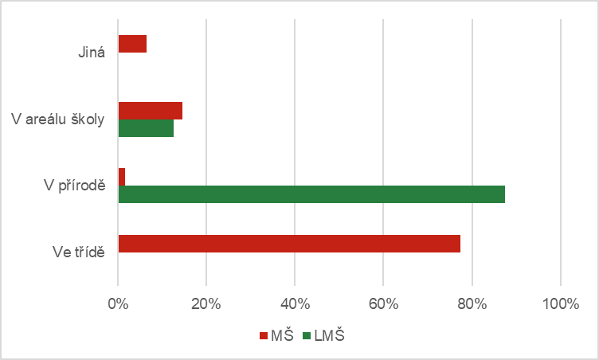

**Graf 1**

**Graf č. 1: Kde děti LMŠ a MŠ během dne tráví nejvíce času.**

Děti respondentů z LMŠ tráví svůj čas především v přírodě. Na druhém místě uvádí areál školy (maje na mysli v blízkosti školy) a to z 12,50 %. Zatímco možnost „Ve třídě“ nebo „Jiná“ nebyla uvedena ani v jednom případě.

Pedagogičtí pracovníci z MŠ s dětmi tráví většinu dne ve třídě, následně v areálu školy (14,52 %) a v nejmenším procentním zastoupení v přírodě (1,61 %). Co se týče možnosti „Jiná“, se odpovědi respondentů shodly, že děti během dne tráví nejvíce času jak v přírodě, tak ve třídě (tedy půl na půl), a také že závisí na ročním období a počasí.

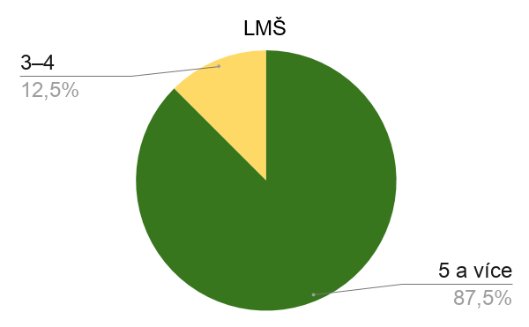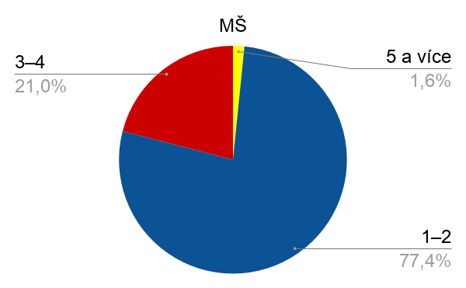

**Graf 2 Graf 3**

**Graf č. 2 a 3: Kolik hodin denně tráví tázaní s dětmi venku.**

Na těchto grafech jasně vidíme, že respondenti LMŠ tráví denně převážně 5 a více hodin venku, oproti respondentům z MŠ, kteří jsou přes den venku především 1–2 hodiny.

LMŠ dále uvádí, že z 12,5 % tráví venku 3–4 hodiny. Ostatní možnosti (0 hodin a 1–2 hodiny) nebyly vybrány ani jednou.

Tázaní z MŠ na druhém místě uvedli 3–4 hodiny, a to z 21,00 %. Jeden z respondentů uvedl 5 a více hodin. Možnost „0“ nebyla vybrána žádným pedagogickým pracovníkem z MŠ.

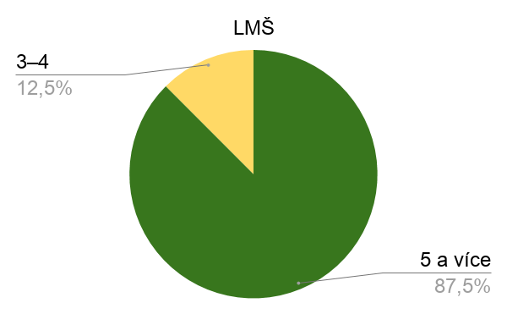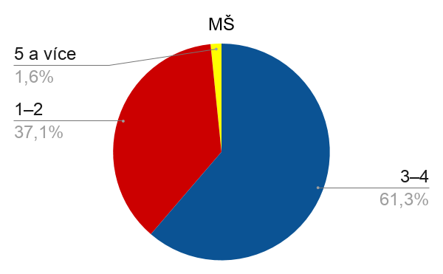

**Graf 4 Graf 5**

**Graf č. 4 a 5: Ideální pobyt dětí venku při pobytu ve škole podle pedagogických pracovníků LMŠ a MŠ**

Podle většiny pedagogických pracovníků LMŠ by děti měly ideálně trávit venku 5 a více hodin, 12,5 % uvádí, že stačí 3–4 hodiny. Ostatní možnosti odpovědí – „Dítě nepotřebuje trávit čas venku (případně minimálně)“ a „1–2 hodiny“, nevyužil žádný z respondentů LMŠ.

Odpovědi z MŠ jsou již pestřejší. Většina pedagogů si myslí, že ideální by byly 3–4 hodiny, 37,1 % uvádí 1–2 hodiny a jeden z respondentů uvedl 5 a více hodin. Možnost „Dítě nepotřebuje trávit čas venku (případně minimálně)“ nebyla využita žádným z respondentů MŠ.

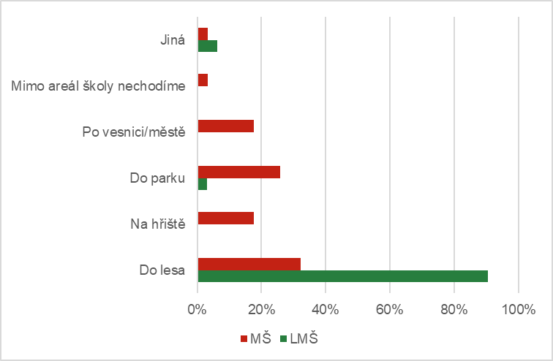

**Graf 6**

**Graf č. 6: Nejčastěji navštěvovaná místa mimo areál školy.**

Jak z grafu poznáme, u obou typů škol je nejvíce navštěvovaným místem les. (LMŠ 90,63 %, MŠ 32,26 %).

Respondenti z LMŠ poté uvedli pouze jedenkrát park (3,12 %) a dvakrát volbu „Jiná“ (6,25 %), která byla velmi konkrétní, ve znění: „Za kulturou do města – Rudolfinum, výstavy, za sportem – plavání, sauna.“ a „Na travnaté Medlánecké kopce.“ Ostatní možnosti odpovědí (hřiště, vesnice/město, mimo areál školy nechodíme) nebyly vybrány ani jednou.

Jak bylo řečeno, respondenti MŠ nejčastěji uváděli les, v těsném závěsu park (25,80 %), poté vesnici/město a hřiště (obojí 17,74 %). Dva respondent (3,23 %) uvedli, že mimo areál školy s dětmi nechodí. Volbu „Jiná“ vybrali také dva respondenti, kde jeden z nich uvádí časté střídání míst a druhý chodí se svojí třídou na zahradu.

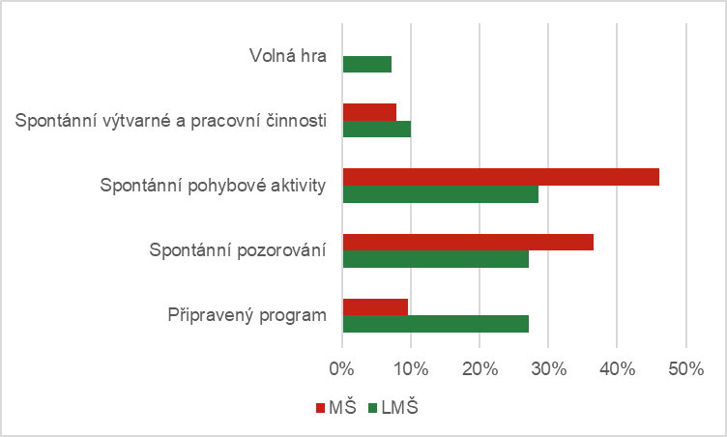

**Graf 7**

**Graf č. 7: Činnosti, kterým se děti LMŠ a MŠ během pobytu venku věnují.**

V otázce k tomuto grafu jsem dala možnost zaškrtnout až dvě políčka. Někteří respondenti cítili potřebu jich vybrat více, a tak jsem odpovědi spočítala a vytvořila nový průměr. Z LMŠ jsem zaznamenala celkem 70 odpovědí a z MŠ 115.

Tento graf ukazuje, že nejčastější venkovní činností jsou v obou případech spontánní pohybové aktivity (v dotazníku jsem je blíže specifikovala jako běhací hry, koloběžky, prolézačky aj.). V LMŠ jde o 28,57 % a v MŠ o 46,09 %.

Z grafu vyčteme, že v LMŠ jsou činnosti více vyvážené. V těsném závěsu za spontánními pohybovými aktivitami je z 27,14 % spontánní pozorování a taktéž z 27,14 % připravený program. Spontánní výtvarné a pracovní činnosti vybralo 10,00 % tázaných. V otázce jsem také uvedla možnost odpovědi „Jiná“. V grafu ji vidíme nazvanou jako „Volná hra“, protože se na ní shodovali všichni respondenti, rozšiřující svoji odpověď o možnost „Jiná“. Volnou hru v LMŠ uvedlo 7,14 % tázaných.

Oproti tomu v MŠ výrazně převažují spontánní pohybové aktivity (46,09 %) a spontánní pozorování (36,52 %). V menším procentním zastoupení následuje připravený program (9,57 %) a spontánní výtvarné a pracovní činnosti (7,83 %). Možnost „Jiná“ aneb „Volná hra“ nevyužil žádný tázaný z MŠ.

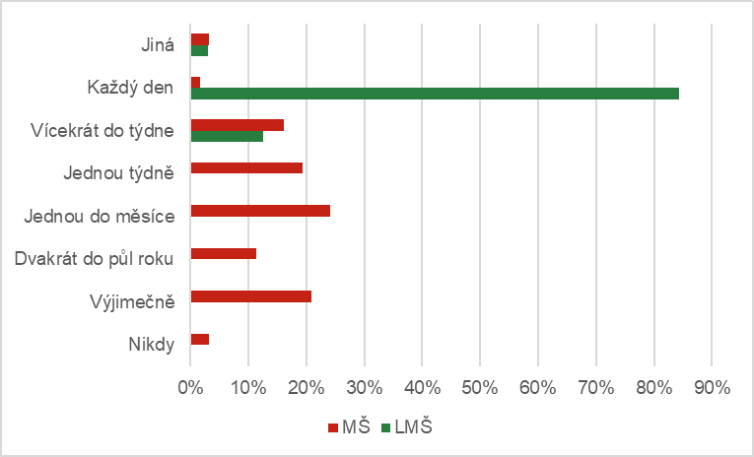

**Graf 8**

**Graf č. 8:** **Koncipování připraveného programu do venkovních prostorů.**

Zde můžeme vidět razantní rozdíl mezi LMŠ, která svůj program z 84,38 % realizuje venku každý den (což je drtivá většina), zatímco MŠ ho ven koncipuje z 1,61 % (v přepočtu je to jedna odpověď z 62).

Respondenti LMŠ měli na druhém místě odpověď „Vícekrát do týdne“ (12,50 %). Zbylých 3,13 % uvedlo volbu „Jiná“, kde tvrdí, že 75–100 % jejich programu koncipují do venkovních prostorů.

Tázaní z MŠ svůj program zařazují nejčastěji ven jednou do měsíce (24,19 %), nebo výjimečně (20,97 %). Zbylí respondenti svůj program koncipují ven z 19,35 % jednou týdně, z 16,13 % vícekrát do týdne, z 11,29 % dvakrát do půl roku a 3,23 % vybralo odpověď „Jiná“. Zde tvrdí, že příprava programu do venkovních prostorů závisí na počasí a ročním období. A již zmíněných 1,61 % si připravuje program ven každý den.

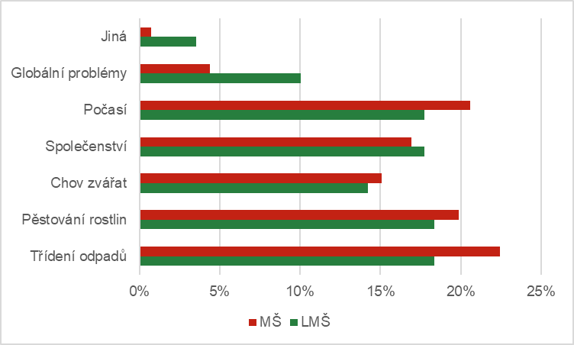

**Graf 9**

**Graf č. 9: Témata environmentální výchovy, kterým se pedagogičtí pracovníci s dětmi LMŠ a MŠ věnovali.**

V dotazníkové otázce vztahující se k tomuto grafu, měli respondenti možnost vybrat více než jednu odpověď, a proto jsem odpovědi spočítala a vytvořila nový průměr. Dohromady je zvolených odpovědí z LMŠ 169 a z MŠ 272.

Z grafu poznáme, že využívaná témata EV jsou v obou typech škol celkem vyrovnaná. Největší rozdíl činí téma globální problémy, které LMŠ využívá z 10,06 %, zatímco MŠ ze 4,41 %.

Nejčastějšími tématy LMŠ je třídění odpadů a pěstování rostlin, ve shodě na 18,34 %. Druhá nejčastější témata jsou společenství (ekosystémy) a počasí, také v procentní shodě 17,75 %. V postupném poklesu je chov zvířat (14,20 %), již zmíněné globální problémy (10,06 %) a možnost „Jiná“ (3,55 %). V té respondenti uvádí vztah k místu a prostředí, kompostování, koloběh vody, roční cyklus přírody, tematicky zaměřené projekty (téma včely, půdní živočichové, vesmír, …), co děti zaujme, a že jdou dětem příkladem a děti je napodobují.

Nejčastěji využívaným tématem v MŠ je třídění odpadů (22,43 %), poté počasí (20,59 %), pěstování rostlin (19,85 %), společenství (16,91 %), chov zvířat (15,07 %) a globální problémy (4,41 %). Odpověď „Jiná“ uvedlo 0,74 % s tím, že využívají témata voda, živočichové, kontinenty, hmyz a znovuvyužití věcí, které by jinak vyhodili.

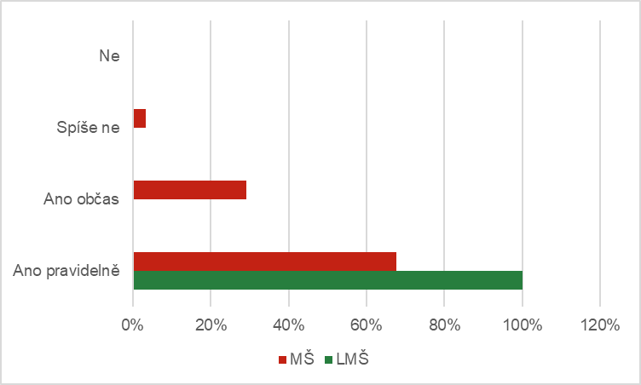

**Graf 10**

**Graf č. 10: Pravidelnost pozorování blízkého prostředí a života v něm s dětmi LMŠ a MŠ.**

V tomto grafu jasně vidíme u respondentů z LMŠ stoprocentní shodu v odpovědi „Ano, pravidelně“. Ostatní odpovědi – Ano občas, Spíše ne, Ne nebyly využity žádným z pedagogických pracovníků LMŠ.

Respondenti z MŠ také nejčastěji odpovídali „Ano pravidelně“ (67,74 %). Na druhém místě uvádí „Ano občas“ (29,03 %) a na posledním místě „Spíše ne“ (3,23 %).

Možnost „Ne“ nevyužil žádný z respondentů MŠ.

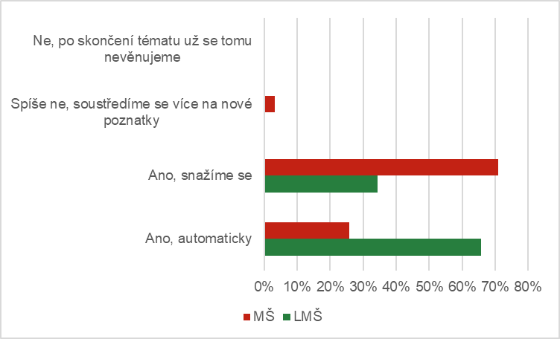

**Graf 11**

**Graf č. 11: Vedení dětí z LMŠ a MŠ k využívání znalostí z EV v běžném životě.**

Z grafu poznáme, že respondenti LMŠ z 65,63 % automaticky vedou děti k využívání znalostí získaných z EV v běžném životě. Zbylých 34,38 % se o to snaží. Odpovědi „Spíše ne, soustředíme se více na nové poznatky“ a „Ne, po skončení tématu už se tomu nevěnujeme“ nevyužil žádný z tázaných LMŠ.

Respondenti z MŠ odpovídali naopak. Většina (70,97 %) se snaží vést děti k využívání znalostí a menšina (25,81 %) je pak vede automaticky. 3,23 % poté uvedlo možnost „Spíše ne, soustředíme se více na nové poznatky“.

Možnost „Ne, po skončení tématu už se tomu nevěnujeme“ nevyužil žádný z respondentů MŠ.

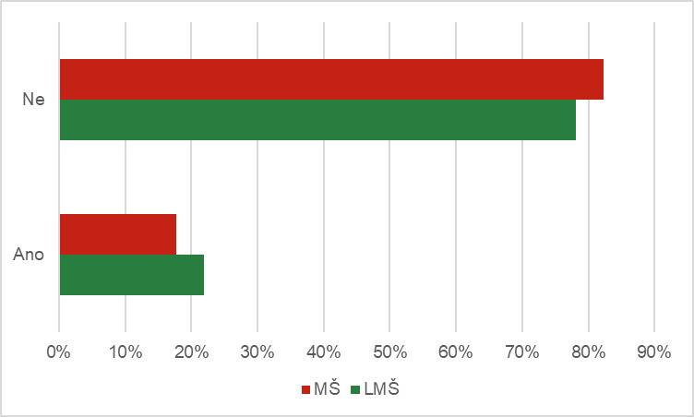

**Graf 12**

**Graf č. 12: Zapojení školy do programu podporující rozvoj EV.**

Dle grafu vidíme, že oba typy škol spíše nejsou zapojeny do programů podporující EV. U LMŠ je to 78,13 % a u MŠ 82,26 %.

Respondenti z LMŠ uvádí, že z 21,88 % jsou do nějakého programu zapojeni. K dotazníkové otázce byla připojena možnost odpovědi, do jakého programu je škola konkrétně zapojena. LMŠ odpovídaly následující: Mrkvička, Ukliďme Česko!, spolupráce se spolkem Ekodomov, patroni místa pod tamním ekocentrem, SFŽP k EV ve výzvě č. 17/2019, zapojení jednoho z pedagogů do EVVO.

Pedagogičtí pracovníci z MŠ jsou zapojeni do programu podporující rozvoj EV ze 17,74 %. Programy, kterým se MŠ věnují jsou: Zdravá škola, Lipka – projekt Budka, Ekoškola, šablony a projekty LAG Podralsko a celkem pětkrát respondenti uvedli zapojení do celostátní sítě mateřských škol se zájmem o ekologickou/environmentální výchovu Mrkvička.

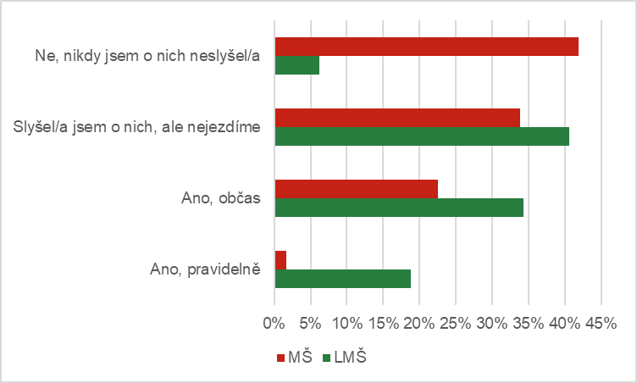

**Graf 13**

**Graf č. 13: Účast na výukových programech spojených s EV pro pedagogy.**

U respondentů z LMŠ vidíme, že 40,63 % z nich o programech pro pedagogy slyšelo, ale nejezdí na ně. 34,38 % na výukové programy jezdí občas a 18,75 % jezdí pravidelně. 6,25 % respondentů tvrdí, že nejezdí a nikdy o nich neslyšeli.

V dotazníku jsem se také ptala doplňující otázkou, jaké zaměření měl daný program. Ti z LMŠ, kteří uvedli odpovědi „Ano, pravidelně“ a „Ano, občas“, jezdí nejčastěji na programy environmentální (8 odpovědí), všeobecně vzdělávací (5 odp.), rukodělné (2 odp.). Ostatní jezdí na programy poskytované ALMŠ, programy zaměřené na lesní pedagogiku, na studium pro koordinátory EV a různé jiné programy, díky dřívějšímu zaměstnání.

Tázaní z MŠ nejčastěji odpovídali, že na programy nejezdí a nikdy o nich neslyšeli (41,94 %), a poté že o nich sice slyšeli, ale nejezdí na ně (33,87 %). 22,58 % uvedlo, že na programy jezdí občas a pravidelně se jich účastní pouze 1,61 % pedagogů. Co se týče zaměření výukových programů, jezdí pedagogičtí pracovníci MŠ spíše na environmentálně zaměřené programy (14 odp.). Jeden z tázaných uvedl program všeobecně vzdělávací.

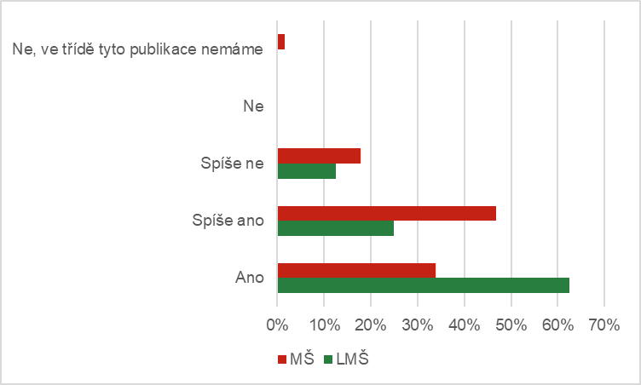

**Graf 14**

**Graf č. 14: Využívání pomůcek dětmi LMŠ a MŠ.**

Většina pedagogů z LMŠ uvedla, že děti jejich třídy pomůcky aktivně využívají. (V dotazníku jsem pomůcky blíže specifikovala jako publikace – různé atlasy, klíče k určování rostlin, zvířat apod.). Odpověď „Spíše ano“ si vybralo 25,00 % tázaných a zbylých 12,50 % uvedlo, že tyto pomůcky jejich děti spíše nevyužívají. Žádný z tázaných neuvedl možnost „Ne“ ani možnost „Ne, ve třídě tyto publikace nemáme“.

Děti respondentů z MŠ tyto pomůcky spíše využívají ze 46,77 % a zcela určitě je využívají z 33,87 %. 17,74 % respondentů uvedlo, že jejich děti takovéto pomůcky spíše nevyužívají a objevila se i jedna odpověď, která pomůcky (publikace) vůbec nevlastní a nepoužívá. Možnost „Ne“ neuvedl žádný z respondentů MŠ.

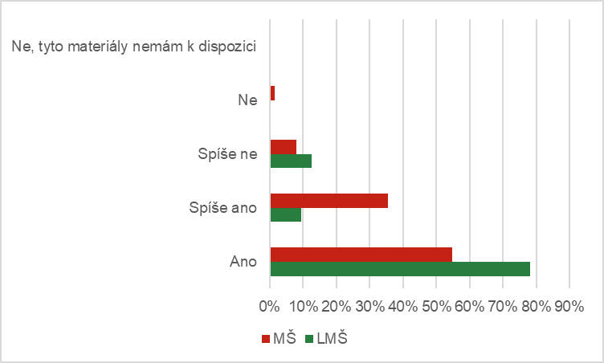

**Graf 15**

**Graf č. 15: Využívání pomůcek pedagogickými pracovníky LMŠ a MŠ.**

Většina pedagogických pracovníků z LMŠ uvedla, že pomůcky (atlasy, klíče k určování rostlin a zvířat apod.) aktivně využívá, 9,38 % je spíše využívá a 12,50 % je spíše nevyužívá.

Co se týče pedagogů z MŠ, tak pomůcky využívá 54,84 % respondentů, spíše je využívá 35,48 % a spíše ne 8,06 %. Jeden tázaný uvádí, že tyto pomůcky vůbec nevyužívá.

Možnost „Ne, tyto materiály nemám k dispozici“ nevyužil žádný z respondentů LMŠ ani MŠ.

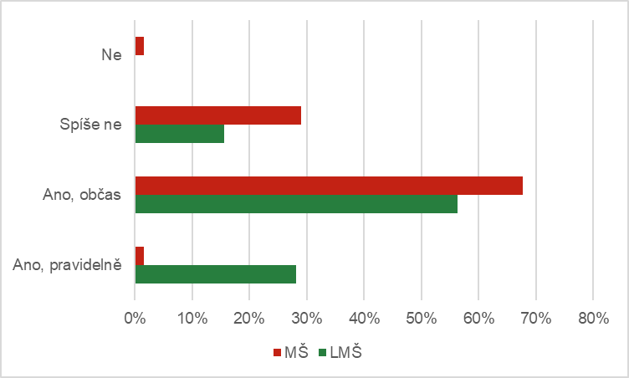

**Graf 16**

**Graf č. 16: Hraní ekologicky a environmentálně motivovaných aktivit (ekoher).**

Respondenti z LMŠ občas hrají s dětmi ekohry z 56,25 %, pravidelně z 28,13 % a spíše je nehraje 15,63 % tázaných. Možnost „Ne“ neuvedl žádný z pedagogických pracovníků LMŠ.

Nejčastější odpovědí u MŠ, byla stejně jako u LMŠ, možnost „Ano občas“ a to z 67,74 %. Na druhém místě respondenti uváděli z 29,03 % odpověď „Spíše ne“. 1,61 % tázaných hraje ekohry pravidelně a stejně tak 1,61 % tyto hry nehraje vůbec.

**Vyhodnocení dotazníkové otázky č. 9**

Devátá otázka, je speciální, jelikož je jedinou otevřenou otázkou v dotazníku s možností delší odpovědi. Proto se k otázce nevztahuje žádný graf a má odlišné vyhodnocení než ty ostatní. Celá otázka zní: „Co si představujete pod pojmem environmentální výchova.“

Abych zpracovala všech 32 otázek z LMŠ a 62 otázek z MŠ, vypsala jsem si všechny odpovědi a rozdělila je podle podobnosti významu do okruhů, které zde popíši.

Pedagogičtí pracovníci z LMŠ odpovídali převážně v těchto okruzích: Kladný vztah k přírodě (k životnímu prostředí, živočichům, rostlinám, …). Výchova v přírodě o přírodě pro přírodu, přírodou. Příroda jako studnice poznání (kontakt a aktivity v přírodě, pozorování přírody, poznávání a zkušenosti z přírody). My jako součást přírody (sepětí s přírodou, respekt k přírodě, jak ovlivňujeme a chráníme přírodu, přirozené bytí v souladu s rytmem života a s přírodou, rozvíjení zájmu dětí o ni). Rozvoj a získání kompetencí potřebných pro environmentálně odpovědné jednání (pro současný i budoucí stav životního prostředí, udržitelného stylu života a kvality životního prostředí). Odpovědné chování k přírodě s péčí, láskou a radostí (vnímání estetična přírody, výchova k citlivému a ohleduplnému zacházení s přírodou).

Odpovědi pedagogických pracovníků z MŠ se pohybovaly v následujících okruzích: Výchova k přírodě o přírodě a v přírodě (vše, co se týká přírody, příroda, nauka o přírodě, seznamování s přírodou, příroda jako nezbytná součást života). Výchova k zodpovědnému chování vůči přírodě a k ochraně přírody (zodpovědnost, ochrana prostředí, výchova k šetrnosti, jak přírodě škodíme a čím jí můžeme pomoci, ohleduplnost). Výchova podporující vytváření vztahu k přírodě (prohloubení vztahu k přírodě, přirozený a pozitivní vztah k přírodě). Práce s přírodninami (seznamování se s nářadím, pěstování, tvoření, pozorování). Poznávání světa kolem nás (vše co nás obklopuje, vnímání světa a přírodních jevů). Souznění s přírodou (láska k přírodě). A ostatní nezařazené do žádného z okruhů – dříve přírodopis, biologie, přírodověda, vše ke zdravému životnímu stylu a vícekrát odpověď ekologie.

* 1. Závěr dotazníkového šetření

V závěru dotazníkového šetření shrnuji výsledky, které vznikly vyhodnocením dotazníků. Shrnutí probíhá tak, že ke každému předem stanovenému dílčímu cíli jsou přiřazené výsledky z vyhodnoceného dotazníku, a tak zároveň shrnuji dotazníkové šetření a vyhodnocuji dílčí cíle.

Vždy uvedu dílčí cíl, shrnu výsledky z LMŠ a poté výsledky z MŠ.

* 1. Zjistit průběh venkovní výuky v LMŠ a MŠ.

Zjistila jsem, že venkovní výuka v LMŠ probíhá tak, že děti během dne tráví svůj čas nejvíce v přírodě, kde tráví převážně 5 a více hodin denně. Potvrzuje se tím ideologie LMŠ, která je založena na vzdělávání, a tedy trávení času, venku. Dále jsem zjistila, že podle pedagogických pracovníků LMŠ je ideální, aby děti trávily venku 5 a více hodin. To znamená shodu v tom, co si pedagogové myslí a v tom, jak to doopravdy v LMŠ chodí. Jako nejčastěji navštěvované místo mimo areál školy (pro LMŠ mimo blízké prostředí zázemí) je les a to z 90,63 %. Činnosti, kterým se děti během pobytu venku věnují, jsou v LMŠ celkem vyvážené. Tázaní nejčastěji vybírali spontánní pohybové činnosti, spontánní pozorování a připravený program (vše okolo 28 %). Respondenti v doplňující odpovědi „Jiná“ nezávisle na sobě uváděli jako další činnost volnou hru. Z dotazníku vzešlo, že 84,38 % pedagogických pracovníků LMŠ koncipuje připravený program do venkovních prostorů každý den, a dokonce stoprocentně kladně se shodovaly všechny odpovědi v pravidelnosti pozorování blízkého prostředí a života v něm.

Průběh venkovní výuky v MŠ probíhá tak, že pedagogičtí pracovníci jsou s dětmi přes den většinou (přes 80 %) ve třídě, méně pak v areálu školy a venku stráví přibližně 1–2 hodiny. Tyto údaje nám dávají náhled na běžný režim MŠ, který pro pobyt venku vyhraňuje zhruba dvě hodiny denně a není tedy čas překonávat s dětmi větší vzdálenost do přírody. Podle respondentů z MŠ by děti měly ideálně trávit venku převážně 3–4 hodiny denně, ale jak jsem se již dozvěděli, tráví s nimi spíše 1–2 hodiny. Z toho plyne, že názor pedagogů MŠ se v porovnání se skutečností neshoduje. Nejnavštěvovanějším místem mimo areál školy je pro MŠ les, a to z 32,26 %. Když MŠ se svými dětmi tráví čas venku, převažují nad ostatní činnostmi spontánní pohybové aktivity a to z 46,09 % a zhruba o deset procent méně pak spontánní pozorování. Ven si program připravuje pouze 9,57 % tázaných. Co se dále týče připraveného programu, je důležité zmínit, jak často pedagogové MŠ koncipují svůj program ven. Nejvíce odpovědí se shodovalo na časovém intervalu jednou do měsíce (24,19 %), nebo výjimečně (20,97 %). Každý den zařazuje připravený program ven pouze jeden z respondentů MŠ. Naopak blízké prostředí a život v něm chodí pravidelně pozorovat až 67,74 % tázaných.

* 1. Zmapovat povědomí o EV v LMŠ a MŠ.

Povědomí o EV je jak v LMŠ, tak v MŠ velmi podobné, ale přesto se v maličkostech liší.

LMŠ průměrně odpovídaly delšími, velmi specifickými a komplexními větami. Například jeden z tázaných si pod pojmem EV představuje: „Vedení dětí k poznání přírody, objevům a experimentům. Učí se pozorovat, vnímat, porovnávat. Těmito metodami získávají poznatky, zkušenosti, kladné hodnoty, postoje potřebné k utváření vztahu člověka k živé i neživé přírodě. Získávají pojem o prevenci, péči o životní prostředí – učí se, jak to udělat, abychom neničili životní prostředí, popřípadě hledají řešení (nápravu) už vzniklých škod.“ Mezi nejčastější odpovědi patřilo utváření vztahu k přírodě a sounáležitost s přírodou, o což také v předškolním vzdělávání podle Jančaříkové (2010, s. 13) usilujeme – „Dítě má vztah k přírodě, projevuje citlivost.“

MŠ odpovídaly spíše v krátkých souvětích. Často se v odpovědích vyskytovala ekologie, nauka o přírodě a nejvíce zodpovědný přístup k přírodě a ochrana přírody. Respondenti si pod pojmem EV představují např.: „Seznamování s přírodou, vytváření přirozeného vztahu k přírodě, prožitkové učení s přírodou, ochrana přírody a životního prostředí.“ „Vychovávat děti tak, aby měly přírodu rády, aby se v ní dobře cítily a naučily se přírodu brát jako nezbytnou součást života. Učit děti, jak mohou přírodě pomáhat a proč.“ Dalo by se shrnout, že MŠ berou EV jako prevenci a prostředek k ochraně a pomoci přírodě.

* 1. Zjistit začlenění EV v LMŠ a MŠ.

Začlenit EV do škol nám pomáhají témata, kterým se pedagogové s dětmi věnují a přibližují jim tak danou problematiku. V LMŠ vybírají nejčastěji témata třídění odpadu a pěstování rostlin a v těsném závěsu pak společenství a počasí. Co je zajímavé, tak dokonce z 10,06 % využívají LMŠ také téma globálních problémů celosvětového dosahu. Automatické využívání získaných znalost z daných témat v běžném životě dětí, zaručují pedagogičtí pracovníci až z 65,63 %. Zbylá procenta respondentů se o to alespoň snaží. Pro další začlenění EV se některé školy zapojují do různých programů podporující EV. Zjistila jsem, že LMŠ se spíše nezapojují do programů podporujících rozvoj EV, ale najdou se i takové (přibližně 20 %), které ano. Lepší výsledky měla účast pedagogů na výukových programech cílených pro ně samotné. Zde LMŠ dohromady uváděly 53,13% pravidelnou nebo občasnou účast, načeš nejběžnější zaměření programu bylo s environmentální tematikou.

MŠ pro začlenění EV využívají nejčastěji (nad 20 %) téma třídění odpadů a počasí. Ke globálním problémům se přihlásilo 4,41 % tázaných. Jde vidět, že nejběžnější témata se skutečně zařazují podle aktuálního dění. Každý den totiž můžeme vidět dítě, jak nakládá s právě využitou věcí (ústřižky papíru, slupka od banánu, rozbitá hračka) a učí se, jak s ní nakládat správným způsobem. Stejně tak zařazujeme téma počasí, se kterým má dítě přímou zkušenost každý den, pozoruje jeho změny a doslova ho cítí na vlastní kůži. Možná proto pedagogičtí pracovníci nejčastěji zařazují právě tato témata. Co se týče vedení dětí k využívání získaných znalostí z EV v běžném životě, MŠ prokazují snahu z větší části (přes 70 %), z menší pak vedou děti automaticky. Avšak existuje i malé procento respondentů, kteří nevedou děti k využívání znalostí z EV a po skončení tématu se soustředí na nové poznatky. Stejně jako LMŠ, se MŠ také spíše nezapojují do programů podporující rozvoj EV a pokud ano, byl nejčastější odpovědí celostátní program pro podporu ekologické výchovy Mrkvička. Dále jsem zjistila, že většina MŠ o výukových programech pro pedagogy nikdy neslyšela, a tudíž na ně ani nejezdí. Zhruba 20 % tázaných, kteří na programy občas jezdí, uvedli environmentální zaměření programu.

* 1. Porovnat využití pomůcek a ekoher v LMŠ a MŠ.

Děti LMŠ si přes den v batohu samy nosí různé pomůcky, nebo jim je nosí jejich průvodce. Možná právě z tohoto důvodu přes 60 % dětí z LMŠ aktivně využívá pomůcky jako jsou encyklopedie, klíče k určování rostlin atp., jelikož je mají neustále po ruce. 12,50 % respondentů z LMŠ uvádí, že jejich děti tyto pomůcky nevyužívají a stejně tak 12,50 % respondentů využití těchto pomůcek ve výuce nepraktikuje. Toto ukazuje na pedagoga jako na vzor, který děti svým chováním napodobují. Nemůžeme tedy od dětí očekávat větší využívání pomůcek, aniž by je sám pedagogický pracovník do své výuky nezařazoval. Jiným prostředkem EV mohou být ekohry. Přes 50 % LMŠ je hrají občas a skoro 30 % pravidelně.

Využívání pomůcek dětmi MŠ je obdobné jako u LMŠ. „Spíše ano“ uvedlo přes 46 % tázaných a zcela jistě je používá přes 33 %. A protože známe rozdíl mezi tím pomůcky vlastnit a aktivně je používat ve výuce, potěší nás odpovědi respondentů (i těch z LMŠ), jelikož více jak polovina uvádí, že dané pomůcky skutečně využívá. Překvapující bylo hraní ekoher, kdy je MŠ hrají občas až přes 65 %. Avšak pravidelně je zařazují pouze necelá 2 % a ostatní uvádějí možnost „Spíše ne“.

Závěr

Hlavním cílem mé práce bylo zjistit odlišnosti realizace EV a venkovní výuky v LMŠ a MŠ.

Odlišnosti realizace venkovní výuky jsem zjistila díky prvnímu dílčímu cíli, kdy jsem zjišťovala průběh venkovní výuky v LMŠ a MŠ. Hlavní odlišnosti, které mi tak vznikly jsou následující:

V LMŠ děti tráví svůj den převážně v přírodě a děti v MŠ ve třídě. LMŠ tráví venku přes pět hodin denně, MŠ pak maximálně dvě hodiny. Podle pedagogických pracovníků LMŠ by bylo ideální, aby děti trávily venku pět hodin a více. Pedagogové z MŠ uvádějí ideální tři až čtyři hodiny. Činnosti, kterým se LMŠ venku věnují jsou vyvážené (jak spontánní pohybové aktivity a spontánní pozorování, tak připravený program), v MŠ převažují spontánní pohybové aktivity. Když svůj připravený program LMŠ koncipuje ven, je to přes 80 % každý den, potažmo vícekrát do týdne. Oproti tomu MŠ zařazuje připravený program každý den ven pouze z 1,61 % a jejím nejčastějším intervalem pro realizaci programu venku je odpověď „Jednou do měsíce“. Na pravidelném pozorování blízkého prostředí a života v něm se shodly na 100 % všechny LMŠ. U MŠ to byla alespoň většina. Naopak ve shodě (bez odlišností) z dílčího cíle vyplynulo, že LMŠ vyjma areálu školy navštěvují nejčastěji les a stejně tak MŠ. Další shodou byly nejvyužívanější činnosti realizované venku, mezi něž v LMŠ spadají (mimo jiné) spontánní pohybové činnosti, což platí i pro MŠ.

Zjistit odlišnosti realizace EV bylo poněkud těžší, a tak jsem vymyslela tři dílčí cíle, pomáhající mi odlišnosti zachytit. Z dílčího cíle zmapovat povědomí o EV v LMŠ a MŠ, plynou tyto odlišnosti:

Věty LMŠ jsou promyšlené a upozorňují na vícero faktorů zároveň, zatímco věty MŠ se převážně zaměstnávají jednou myšlenkou. S pojmem EV si LMŠ nejčastěji spojují vztah k přírodě a sounáležitost s přírodou. MŠ vnímají EV výchovu jako nauku o přírodě a ekologii a také se často zaměřují na vedení dětí k ochraně a pomoci přírodě.

Další dílčí cíl – zjistit začlenění EV v LMŠ a MŠ, uvádí odlišnosti následující:

LMŠ automaticky vede děti k využívání získaných znalostí z EV v běžném životě, MŠ se o to snaží. Pravidelnou účast na výukových programech pro pedagogy potvrzuje většina LMŠ, naopak většina MŠ o programech spojených s EV nikdy neslyšela. Co se týče zaměření programů, shodují se LMŠ i MŠ na oblasti environmentální. Ve shodě jsou také environmentální témata, kterým se LMŠ a MŠ věnují. U obou se nejběžnějším tématem stalo třídění odpadů. Pokud chceme nahlédnou na rozdíl v tématech, za zmínku stojí téma globálních problémů celosvětového dosahu, jež LMŠ využívá asi o 5 % více než MŠ. Jinak je využívání environmentálních témat celkem vyrovnané u obou typů škol. Jak LMŠ, tak MŠ uvádí, že se do programů podporující EV spíše nezapojují.

Poslední dílčí cíl jsem si zvolila spíše ze zvědavosti. Chtěla jsem v něm porovnat využívání pomůcek a ekoher v LMŠ a MŠ. Zde jsem zjistila, že:

Většina děti z LMŠ pomůcky aktivně využívá a většina dětí z MŠ je spíše využívá. Ve své práci tyto pomůcky používají jak pedagogičtí pracovníci z LMŠ, tak z MŠ. Největší rozdíl činí pravidelné hraní ekoher, kdy je LMŠ hrají pravidelně z 28,13 % a v MŠ pouze z 1,61 %.

Díky zvoleným dílčím cílům jsem naplnila hlavní cíl práce, jelikož se mi podařilo zjistit odlišnosti realizace EV i venkovní výuky. Za nejrazantnější rozdíl vnímám realizaci venkovní výuky. Z výsledků mě nejvíce překvapily časté shody názorů v odvětví EV.

Na základě výsledků konstatuji, že využitá metoda dotazníku byla efektivní. Pro další práci a zjištění většího množství odlišností by bylo vhodné využít kupříkladu metodu pozorování v konkrétních školách, nebo analýzu stěžejních dokumentů jako je třeba ŠVP.

V úvodu práce jsem zmínila svoji osobní volbu tématu. Chtěla jsem získat zkušenosti s LMŠ skrze zjištěné informace a utříbit si tak vlastní názor na LMŠ, potažmo pozměnit svůj seznam budoucí práce, ve kterém se LMŠ nevyskytla.

Mohlo dojít k následujícím možnostem:

Překvapí mě, že se MŠ od LMŠ vůbec neliší, jelikož i v MŠ se EV a venkovní výuce věnují, a tak nebude záležet na tom, zda do svého seznamu LMŠ zařadím či nezařadím.

Zjistím, že v MŠ je realizace EV a venkovní výuky spíše sporadická až žádná, a tak do seznam vyberu pouze LMŠ.

Zjištěním, že realizací EV a venkovní výuky se liší škola od školy (a zaměření školy je vedlejší), nebude opět záležet, zda do svého seznamu LMŠ zařadím či nezařadím.

Díky pojmenování odlišností realizace EV a venkovní výuky v této práci, jsem dospěla toho názoru, že se MŠ od LMŠ liší hlavně realizací venkovní výuky, která by mi v běžné MŠ scházela. Rozhodla jsem se proto svůj seznam budoucí práce přehodnotit a vepsat do něj LMŠ z okolí.

Zdroje

Činčera, J., Caha, M. & Kulich, J. (1996). *Hry a výchova k trvale udržitelnému rozvoji: Sborník simulačních her s environmentální tématikou.* Brontosaurus.

Daniš, P. (2016). *Děti venku v přírodě: ohrožený druh?* Ministerstvo životního prostředí.

Daniš, P. (2018). *Tajemství školy za školou.* Ministerstvo životního prostředí.

Hofmann, E. (2003). *Integrované terénní vyučování*. Paido.

Horká, H. (1994). *Ekologická výchova v mateřské škole.* Oddělení předškolní výchovy CDVU MU.

Jančaříková, K. & Kapuciánová, M. (2013). *Činnosti venku a v přírodě v předškolním vzdělávání.* Raabe.

Jančaříková, K. (2010). *Environmentální činnosti v předškolním vzdělávání.* Raabe.

Kolektiv autorů Lipky. (2013). *HRAJEME SI NA PŘÍRODU: soubor her s ekologickou tematikou* (3rd ed.). Lipka.

Křivánková, D. (2015). *Školní zahrada jako přírodní učebna: Jak založit školní přírodní zahradu.* Lipka.

Leblová, E. (2012). *Environmentální výchova v mateřské škole.* Portál.

Máchal, A. (1996). *Špetka dobromysli: Kapitoly z praktické ekologické výchovy.* EkoCentrum Brno.

MŠMT. (2018). *Rámcový vzdělávací program pro předškolní vzdělávání.* Výzkumný ústav pedagogický.

Pavlovská, M., Syslová, Z. & Šmahelová, B. (2012). *Dějiny předškolní pedagogiky*. Masarykova univerzita.

Powers, J. & Williams Ridge, S. (2019). *Nature-based learning for young children: anytime, anywhere, on any budget.* Redleaf Press.

Průcha, J. (2009). *Pedagogická encyklopedie.* Portál.

Průcha, J., Walterová, E. & Mareš, J. (2013). *Pedagogický slovník* (7th ed.). Portál.

Rajnošková, M. & Kříž, M. (2015). *Rok v přírodě s mrňaty.* Lipka.

Rousseau, J. J. & Cach, J. (1967). *J. J. Rousseau a jeho pedagogický odkaz: Výbor z pedagogického díla.* Státní pedagogické nakladatelství.

*Státní program environmentálního vzdělávání, výchovy a osvěty a environmentálního poradenství na léta 2016–2025.* (2016). Ministerstvo životního prostředí. <https://www.mzp.cz/cz/statni_program_evvo_ep_2016_2025>

Svobodová, J. & Šmahelová, B. (2007). *Kapitoly z obecné pedagogiky.* MSD.

Syslová, Z. & Chaloupková, L. (2015). *Rámec profesních kvalit učitele mateřské školy.* Masarykova univerzita.

Syslová, Z., Burkovičová, R., Kropáčková, J., Šilhánová, K. & Štěpánková, L. (2019). *Didaktika mateřské školy.* Wolters Kluwer.

Vošahlíková, T., Kozlová, D. & Nadace Proměny. (2012). *Ekoškolky a lesní mateřské školy: Praktický manuál pro aktivní rodiče, pedagogy a zřizovatele mateřských škol* (2nd ed.)*.* Ministerstvo životního prostředí.

Zákon č. 561/2004 Sb., o předškolním, základním, středním, vyšším odborném a jiném vzdělávání (školský zákon). (2021). <https://www.msmt.cz/file/54079/download/>

Seznam grafů

Graf č.1: Kde děti LMŠ a MŠ během dne tráví nejvíce času.

Graf č. 2: Kolik hodin denně tráví tázaní s dětmi LMŠ venku.

Graf č. 3: Kolik hodin denně tráví tázaní s dětmi MŠ venku.

Graf č. 4: Ideální pobyt dětí venku při pobytu ve škole podle pedagogických pracovníků LMŠ.

Graf č. 5: Ideální pobyt dětí venku při pobytu ve škole podle pedagogických pracovníků MŠ.

Graf č. 6: Nejčastěji navštěvovaná místa mimo areál školy

Graf č. 7: Činnosti, kterým se děti LMŠ a MŠ během pobytu venku věnují.

Graf č. 8: Koncipování připraveného programu do venkovních prostorů.

Graf č. 9: Témata environmentální výchovy, kterým se pedagogičtí pracovníci s dětmi LMŠ a MŠ věnovali.

Graf č. 10: Pravidelnost pozorování blízkého prostředí a života v něm s dětmi LMŠ a MŠ.

Graf č. 11: Vedení dětí z LMŠ a MŠ k využívání znalostí z EV v běžném životě.

Graf č. 12: Zapojení školy do programu podporující rozvoj EV

Graf č. 13: Účast na výukových programech spojených s EV pro pedagogy.

Graf č. 14: Využívání pomůcek dětmi LMŠ a MŠ.

Graf č. 15: Využívání pomůcek pedagogickými pracovníky LMŠ a MŠ.

Graf č. 16: Hraní ekologicky a environmentálně motivovaných aktivit (ekoher).

Příloha

Dotazník

1. Jsem zaměstnaný/á v:
2. Lesní mateřské škole (dále LMŠ)
3. Mateřské škole (dále MŠ)
4. V LMŠ/MŠ pracuji:
5. Méně než 10 let
6. 10–20 let
7. 20 let a více
8. Kde děti Vaší LMŠ/MŠ během dne tráví nejvíce času?
9. Ve třídě
10. V přírodě (les, louka, …)
11. V areálu školy (školní zahrada, hřiště)
12. Jiná…
13. Kolik hodin denně trávíte s dětmi LMŠ/MŠ venku?
14. 0
15. 1–2
16. 3–4
17. 5 a více
18. Kolik hodin denně je podle Vašeho názoru ideální, aby dítě strávilo venku při pobytu v LMŠ/MŠ?
19. Dítě nepotřebuje trávit čas venku (případně minimálně)
20. 1–2
21. 3–4
22. 5 a více
23. Když jdete s dětmi LMŠ/MŠ ven mimo areál školy (na výlet, procházku, …), kam jdete nejčastěji?
24. Do lesa
25. Na hřiště
26. Do parku
27. Po vesnici/městě
28. Mimo areál školy nechodíme
29. Jiná…
30. Jakým činnostem se děti LMŠ/MŠ během pobytu venku věnují? (zaškrtněte dvě nejčastější)
31. Připravenému programu (řízeným činnostem, částečně řízeným činnostem)
32. Spontánnímu pozorování (společenství lesa, přírodnin, …)
33. Spontánním pohybovým aktivitám (běhací hry, koloběžky, prolézačky, …)
34. Spontánním výtvarným, pracovním činnostem (kreslení, malování, vyrábění, …)
35. Jiná…
36. Jak často koncipujete Váš připravený program (řízené činnosti, částečně řízené činnosti) do venkovních prostorů (např. školní zahrada, přírodní učebna, les)?
37. Nikdy
38. Výjimečně
39. Dvakrát do půl roku
40. Jednou do měsíce
41. Jednou týdně
42. Vícekrát do týdne
43. Každý den
44. Jiná…
45. Co si představujete pod pojmem environmentální výchova (dále EV)?

(Text dlouhé odpovědi)

1. Kterým tématům EV jste se někdy s dětmi LMŠ/MŠ věnovali?
2. Třídění odpadů
3. Pěstování rostlin
4. Chov zvířat
5. Společenství (les, park, rybník, …)
6. Počasí
7. Globální problémy celosvětového dosahu
8. Jiná…
9. Chodíte pozorovat blízké prostředí a život v něm (okolní přírodu, společenství, kulturní a technické objekty, …)?
10. Ano, pravidelně
11. Ano, občas
12. Spíše ne
13. Ne
14. Vedete děti LMŠ/MŠ k tomu, aby využily získané znalosti z EV v běžném životě?
15. Ano, automaticky
16. Ano, snažíme se
17. Spíše ne, soustředíme se více na nové poznatky
18. Ne, po skončení tématu už se tomu nevěnujeme
19. Je Vaše LMŠ/MŠ zapojena do nějakého environmentálního programu, který podporuje rozvoj EV (např. Ekoškola)?
20. Ano
21. Ne
22. Pokud jste v předchozí otázce č. 13 odpověděli „Ano“, uveďte prosím název programu.

(Text stručné odpovědi)

1. Jezdíte na výukové programy pro pedagogy spojené s EV (např. programy v rámci organizace Lipka, Veronica, Líska)?
2. Ano, pravidelně
3. Ano, občas
4. Slyšel/a jsem o nich, ale nejezdíme
5. Ne, nikdy jsem o nich neslyšel/a
6. Pokud jste v předchozí otázce č. 15 odpověděli „Ano“, uveďte prosím zaměření programu.
7. Rukodělné
8. Environmentální
9. Všeobecně vzdělávací
10. Jiná…
11. Využívají děti ve Vaší třídě aktivně encyklopedie, atlasy, klíče k určování rostlin či zvířat apod.?
12. Ano
13. Spíše ano
14. Spíše ne
15. Ne
16. Ne, ve třídě tyto publikace nemáme
17. Využíváte pro své vyučování encyklopedie, atlasy, klíče k určování rostlin či zvířat apod.?
18. Ano
19. Spíše ano
20. Spíše ne
21. Ne
22. Ne, tyto materiály nemám k dispozici
23. Hrajete s dětmi ekologicky a environmentálně motivované aktivity (ekohry)?
24. Ano, pravidelně
25. Ano, občas
26. Spíše ne
27. Ne

1. Manny barriers, such as fear of violence, limited access, and busy schedules, can prevent children from spending much time outdoors.